

Microsoft Office Small Business Edition 2003
Przewodnik po produkcie

Sierpień 2003

Spis treści
Wstęp 3
Rynek małych firm 3
Platforma Microsoft Office System 3
Oddziaływanie osobiste (Personal Impact) 3
Skuteczna współpraca 3
Informacje biznesowe 3
Zarządzanie procesami 3
Office Small Business Edition 2003 3
Zawartość pakietu 3
Pozyskiwanie, zatrzymywanie oraz zarządzanie klientami 3
Outlook 2003 z dodatkiem Business Contact Manager 3
Scenariusze klienta 3
Scenariusz 1: Wingtip Toys 3
Scenariusz 2: Alpine Ski House 3
Tworzenie we własnym zakresie efektownych materiałów marketingowych i handlowych 3
Publisher 2003 3
PowerPoint 2003 3
Office Online 3
Bezpieczne oraz wydajne zarządzanie informacją i komunikacją 3
Udoskonalenia w aplikacji Outlook 2003 3
Zmniejszenie ilości niechcianej poczty i udoskonalenie ochrony prywatności 3
Skuteczniejsze radzenie sobie z pocztą e-mail 3
Nowość! Alerty pocztowe na pulpicie 3
Nowość! Flagi monitujące 3
Nowość! Foldery wyszukiwania 3
Szybsza synchronizacja poczty e-mail z serwerem Exchange Server 3
Lepsza współpraca dzięki usługom Windows SharePoint Services 3
Obszary robocze dokumentów 3
Tworzenie obszaru roboczego dokumentu 3
Tworzenie Obszaru roboczego dokumentu z poziomu aplikacji Office 3
Tworzenie Obszaru roboczego dokumentu w witrynie SharePoint 3
Praca w Obszarze roboczym dokumentu 3
Obszary robocze spotkania 3
Ulepszenie! Outlook 2003 oraz Windows SharePoint Services 3
Nowość! Wysyłanie faksów przez Internet 3
Korzystanie z usług faksowych 3
Udoskonalenia pakietów Office 2003 mające wpływ na wydajność 3
Zgodność formatu plików ze starszymi wersjami 3
Dodatkowa funkcjonalność w pakiecie Office Professional Edition 2003 3
Access 2003 3
Łączenie tabel aplikacji Access 2003 z danymi w środowisku Windows SharePoint Services 3
Poszerzona obsługa XML 3
Lepsza wymiana inteligentniejszych informacji 3
Kluczowe możliwości dostępne dzięki zaawansowanej obsłudze XML 3
Nowość! Usługi IRM w pakiecie Office Professional Edition 2003 3
Dodatek A: 3
Appendix A: Najważniejsze cechy produktów 3
Outlook 2003 z dodatkiem Business Contact Manager 3
Outlook 2003 3
Publisher 2003 3
PowerPoint 2003 3
Word 2003 3
Excel 2003 3
Dodatek B: Wymagania systemowe 3

Microsoft Office Small Business Edition 2003
Przewodnik po produkcie
____________________________________

Wstęp
Rynek małych firm
Działalność małych firm jest dziś bardziej skomplikowana i stawia więcej wyzwań niż kiedykolwiek przedtem. Klienci oczekują szybszej, bardziej osobistej obsługi, pracownicy zaś wymagają natychmiastowego dostępu do informacji, których objętość stale przyrasta. Budżety przeznaczone na marketing są niewielkie, a konkurencja nieubłagana. Pomimo że rozwój technologii oraz pojawienie się całego szeregu narzędzi ma na celu rozwiązanie tych problemów, to małe firmy nie zatrudniają zespołów informatyków, którzy mogliby zaimplementować i zintegrować nowe oprogramowanie, a tym bardziej nie są w stanie poświęcić czasu i zasobów, wymaganych do przeszkolenia wszystkich swoich pracowników. Firmy potrzebują oprogramowania, które pracownicy już znają i używają na co dzień; tylko takie pozwoli im uporać się z kluczowymi wyzwaniami:
- Przechowywaniem informacji o klientach w jednym miejscu, a co za tym idzie, unikaniem spisywania na straty zobowiązań oraz potencjalnych kontraktów biznesowych.
- Eliminowaniem długich czasów realizacji zleceń i wydatków związanych z opracowywaniem materiałów handlowych i marketingowych przez firmy trzecie.
- Przyspieszaniem reakcji na okazje rynkowe, wymagające szybkich działań.
- Zarządzaniem przytłaczającymi ilościami informacji i wiadomości e-mail.
- Uproszczeniem procesów biznesowych, mającym na celu zwiększenie sprawności organizacyjnej i ograniczenie kosztów.
- Szybszym wyszukiwaniem odpowiednich informacji, pozwalających podejmować lepsze decyzje i przeprowadzać bardziej wydajne operacje.
- Zwiększaniem wydajności pracowników, niezależnie od tego czy pracują oni w biurze, czy poza nim.
- Skuteczniejszym i sprawniejszym reklamowaniem produktów i usług, pozwalającym wyprzedzić konkurencję.
Platforma Microsoft Office System
Pakiet Microsoft Office uległ istotnej przemianie. Skonstruowany na bazie znanych aplikacji, nieobcych pracownikom małych firm, Office przekształcił się w obszerny, zintegrowany system, zaprojektowany po to, by pomagać przedsiębiorstwom w stawianiu czoła szerokiej gamie zagadnień biznesowych. Office Small Business Edition 2003 to produkt należący do platformy Microsoft Office System, przygotowany z myślą o potrzebach małych firm.
Inne programy wchodzące w skład środowiska Microsoft Office System mogą wspomóc przedsiębiorstwa w generowaniu większej wartości biznesowej, podnosząc wydajność w czterech kluczowych obszarach.
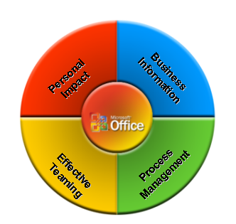

Oddziaływanie osobiste (Personal Impact)
Programy te pomagają jednostkom udoskonalić zdolność do uczestniczenia w coraz bardziej wymagającym środowisku biznesowym.
Korzyści: Możliwość posługiwania się znanymi narzędziami, kontaktowania się ze współpracownikami oraz posiadania dostępu do kluczowych informacji.
Wspomagające programy platformy Microsoft Office System: Microsoft Office OneNote™ 2003, Microsoft Office Publisher 2003, Microsoft Office SharePoint™ Portal Server 2003, Microsoft Office Visio® 2003

Skuteczna współpraca
Programy te rozwijają komunikację i współdziałanie, skupiając w jednym obszarze zespoły, partnerów, przedsiębiorstwa oraz klientów, a tym samym gwarantując większą szybkość i sprawność współpracy
Korzyści: Możliwość współpracy; uproszczenie interakcji w ramach zespołów oraz łatwość komunikacji.
Wspomagające programy platformy Microsoft Office System: Publisher 2003, Microsoft Office Outlook® 2003 z dodatkiem Business Contact Manager, Microsoft Office Project Professional 2003, Visio 2003, Microsoft Office InfoPath™ 2003, SharePoint Portal Server 2003, Microsoft Office Live Communications Server 2003

Informacje biznesowe
Programy te zapewniają większości pracowników lepszy dostęp do informacji biznesowych, dzięki czemu mogą oni uzyskać głębszy wgląd w te informacje, podejmować lepsze decyzje oraz bardziej efektywne działania.
Korzyści: Możliwość uproszczenia i automatyzacji procesów, lepsze wykorzystywanie okazji handlowych oraz ograniczenie niewydolności informacji.
Wspomagające programy platformy Microsoft Office System: Microsoft Office FrontPage® 2003, Project Professional 2003, Visio 2003, InfoPath 2003, SharePoint Portal Server 2003

Zarządzanie procesami
Programy te pomagają udoskonalić zdolność organizacyjną, pozwalającą na przewidywanie zmian zachodzących na rynku, odpowiadanie na nie i radzenie sobie z nimi, a co za tym idzie, na lepsze wykorzystywanie okazji handlowych.
Korzyści: Możliwość uproszczenia i automatyzacji procesów, lepsze wykorzystywanie okazji handlowych oraz ograniczenie niewydolności informacji.
Wspomagające programy platformy Microsoft Office System: Project Professional 2003, InfoPath 2003, SharePoint Portal Server 2003, Visio 2003, FrontPage 2003

Office Small Business Edition 2003
Korzystając z oprogramowania Office Small Business Edition 2003, pakietu biurowego, przeznaczonego, tak dla firm jak i do użytku osobistego, małe przedsiębiorstwa mogą w lepszy sposób podążać za informacjami o klientach, prowadzić bardziej efektywną sprzedaż, obniżać koszty marketingu, reagować szybciej niż podmioty konkurencyjne, a także uzyskiwać większą sprawność oraz lepszy wgląd w zagadnienia biznesowe, bez konieczności ponownego szkolenia pracowników. Pakiet programów Office Small Business Edition 2003 pozwala pracownikom małych firm:
- Skuteczniej radzić sobie z klientami oraz potencjalnymi kontraktami handlowymi, a przez to tworzyć dochodowe relacje biznesowe.
- Tworzyć i rozpowszechniać efektowne materiały handlowe i marketingowe, przeznaczone do drukowania, publikowania w sieci Web, przesyłania pocztą e-mail, prezentowania oraz zapisywania na CD.
- Radzić sobie z pocztą e-mail oraz efektywnie i bezpiecznie współdzielić informacje z partnerami biznesowymi, klientami oraz współpracownikami.
Wszystkie te możliwości udostępniane są przez to samo zintegrowane i proste w użyciu oprogramowanie, które pracownicy małych firm, klienci i partnerzy już znają i stosują na co dzień. Ponadto, korzystający z pakietu Office Small Business Edition 2003 klienci, doświadczą poniższych korzyści:
- Niezawodność
- Zgodność (kompatybilność) plików
- Dostępne online dodatkowe szablony, asysta oraz dodatki
- Olbrzymie środowisko partnerów technologicznych

Zawartość pakietu
Office Small Business Edition 2003, dostępny w sprzedaży detalicznej, w wersji OEM (zainstalowany na nowym komputerze) oraz dla posiadaczy licencji Volume Licenses, zawiera poniższe aplikacje platformy Microsoft Office System:
- Microsoft Office Word 2003
- Microsoft Office Excel 2003
- Microsoft Office Outlook 2003 z dodatkiem Business Contact Manager
- Microsoft Office PowerPoint® 2003
- Microsoft Office Publisher 2003

Pozyskiwanie nowych, zatrzymywanie dotychczasowych oraz zarządzanie relacjami z klientami
Korzystając z informacji handlowych, często rozproszonych po różnych lokalizacjach, małe firmy walczą o to, by jak najlepiej spełniać oczekiwania wszystkich swoich klientów oraz starają się nie marnować okazji handlowych. Bez odpowiednich narzędzi, konsekwentne sprawdzanie danych zarówno potencjalnych klientów (ang. business opportunities), jak i tych zainteresowanych współpracą (ang. sales leads), wymaga od przedstawicieli handlowych poświęcenia więcej czasu, niż ten jakim na ogół dysponują. Ponadto w takiej sytuacji często niemożliwe jest uzyskanie jasnego, zintegrowanego spojrzenia na prowadzoną sprzedaż oraz spodziewany przepływ gotówki.
Wiele małych firm potrzebuje jednostanowiskowego rozwiązania biurowego, które pomoże właścicielom i przedstawicielom handlowym zarządzać kontaktami z klientami oraz możliwościami sprzedaży. Często firmy takie chcą uniknąć wydatków i złożoności, jaka towarzyszy w pełni wyposażonym, wielostanowiskowym rozwiązaniem CRM (Customer Relationship Management). Faktem jest, że rynek niedrogich, łatwych w użyciu, podstawowych aplikacji do zarządzania kontaktami jest olbrzymi. Badania AMI Partner wykazują, że 73 procent małych firm, zatrudniających od 1 do 9 pracowników, wykorzystuje już jakieś oprogramowanie tego typu. Lecz nawet firmy używające takich programów, wciąż nie dysponują wszystkimi narzędziami, które pozwalałyby na efektywne zarządzanie kontaktami, zarówno tymi rzeczywistymi jak i planowanymi. Często informacje biznesowe egzystują na niezależnych "wyspach danych", rozpinających się na wiele aplikacji, a także różne źródła drukowane i dostępne w trybie online. Takie rozwiązania zmuszają pracowników do marnowania cennego czasu na przechodzenie pomiędzy różnymi programami oraz przeszukiwanie danych biznesowych. Firmy takie nie dysponują wydajnymi metodami zarządzania potencjalnymi kontraktami biznesowymi, ani też sprawnym marketingiem, odnoszącym się tak do nowych, jak i dotychczasowych klientów. To z kolei skutkuje błędnymi decyzjami, a ostatecznie stratami finansowymi. Pochłonięty pracą przedstawiciel handlowy, który jest zmuszony korzystać z nowych aplikacji, potrafiących jedynie częściowo rozwiązać powyższe problemy, po prostu nie ma czasu ani ochoty na uczenie się i używanie nowego oprogramowania.

Outlook 2003 z dodatkiem Business Contact Manager
W skład pakietu Office Small Business Edition 2003 wchodzi aplikacja Outlook 2003 wraz z dodatkiem (ang. add-in) Business Contact Manager. Dodatek ten został zaprojektowany specjalnie dla przedsiębiorców, przedstawicieli handlowych oraz pracowników małych firm (nie przekraczających 25 zatrudnionych), posiadających słabo rozwiniętą infrastrukturę IT, lub brak takiej infrastruktury. Dodatek, o którym mowa, stanowi jednostanowiskowe rozwiązanie, przy pomocy którego można z poziomu programu Outlook zarządzać kontaktami i możliwościami sprzedaży.
Używając aplikacji Outlook 2003 z dodatkiem Business Contact Manager (który wchodzi również w skład pakietu Microsoft Office Professional Edition 2003), małe firmy mogą skuteczniej zarządzać prowadzoną działalnością, śledzić możliwości sprzedaży, sporządzać raporty z działalności biznesowej, a także rozsyłać marketingowe wiadomości e-mail. Ponad 99 procent małych firm korzysta już z poczty elektronicznej, dostarczanej przez dostawców usług internetowych (ISP) (tj. poczty działającej w oparciu o protokoły POP3, IMAP lub HTML). Przedsiębiorstwa mające bardziej wyrafinowane potrzeby (takie jak dostęp wielostanowiskowy lub dostęp do poczty przez WWW), mogą zastanowić się nad wykorzystaniem wspomagającego współpracę oprogramowania komunikacyjnego Microsoft Exchange Server, a także Microsoft Business Solutions Customer Relationship Management, rozwiązania pozwalającego na zarządzanie zdarzeniami i możliwościami sprzedaży. Dostarczając dające się przeszukiwać bazy wiedzy oraz narzędzia raportujące, systemy te pozwolą realizować potrzeby biznesowe.
Funkcje programu Outlook 2003 wyposażonego w dodatek Business Contact Manager, dzięki którym małe firmy mogą pozyskiwać, zatrzymywać i zarządzać klientami, to:
- Klienci i Kontakty biznesowe (Accounts; Business Contacts). Użytkownicy programu Outlook 2003 mogą tworzyć i zarządzać kontami klientów (skupiającymi czynności sprzedażne, odnoszące się do tych klientów), kontaktami biznesowymi oraz możliwościami sprzedaży. Mogą oni przyporządkowywać firmy poszczególnym kontaktom, automatycznie przechwytywać wiadomości e-mail, notatki oraz wpisy kalendarza, a także łączyć dokumenty w celu uzyskania natychmiastowego dostępu do odpowiednich informacji.
- Znajomy interfejs programu Outlook. Outlook 2003 z programem Business Contact Manager został zaprojektowany z myślą o tym, by pozwolić małym firmom w pełni wykorzystać funkcje Outlooka – używanej już przez nich aplikacji do zarządzania kontaktami i wiadomościami e-mail. Bez konieczności opuszczania znanego środowiska Outlook, pracownicy uzyskują dostęp do narzędzi oraz informacji, których potrzebują by zarządzać kontaktami biznesowymi oraz łączyć informacje i działania, a co za tym idzie, lepiej wykorzystywać okazje handlowe. Użytkownicy programu Outlook 2003 mogą tworzyć i zarządzać kontami klientów, kontaktami biznesowymi oraz możliwościami sprzedaży, a także ustanawiać powiązania pomiędzy firmami i poszczególnymi klientami. Na przykład pracownicy małych firm mogą wykorzystać polecenia Klienci (Accounts) oraz Kontakty biznesowe (Business Contacts) po to, by w sposób jawny przyporządkować kontrahentów, z którymi prowadzą interesy, do poszczególnych osób (kontaktów) zatrudnionych w firmie. W ten sposób można wyeliminować nieporozumienia, charakterystyczne dla firm, w których jeden klient obsługiwany jest przez różnych pracowników.
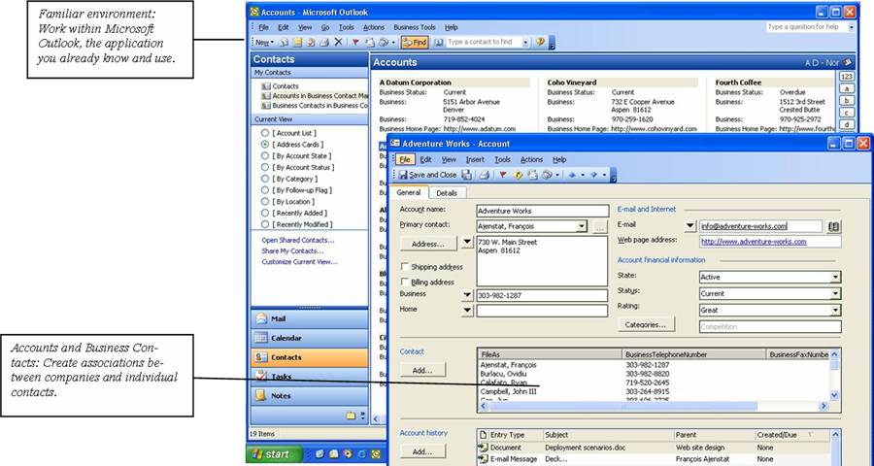
Znajome środowisko:
Korzystaj z programu Microsoft Outlook – aplikacji, którą już znasz i używasz.
Klienci i Kontakty biznesowe: Twórz powiązania pomiędzy firmami i poszczególnymi kontaktami.

- Historia działań (Activity History). Funkcja ta w sposób automatyczny konsoliduje dane klientów. Dzięki niej użytkownicy mogą przeglądać wszystkie czynności, odnoszące się do konta klienta, kontaktu biznesowego lub możliwości sprzedaży, a co za tym idzie, mieć natychmiastowy dostęp do danych, które są konieczne do bardziej wydajnej współpracy z klientami i innymi kontaktami handlowymi. Z poziomu historii działań można przeglądać i aktualizować wszelkie informacje odnoszące się do interakcji z osobami lub firmami, a więc wiadomości e-mail, wpisy kalendarzowe, notatki, załączniki oraz informacje przesłane faksem lub zeskanowane.
- Możliwości biznesowe (Business Opportunities). Funkcja ta pozwala na śledzenie perspektyw handlowych oraz wartościowych kontraktów (danych potencjalnych klientów), co pozwala na bieżąco kontrolować okazje handlowe, by w następstwie zwiększać potencjalną sprzedaż. Użytkownicy mogą tu przygotować stronę kontaktu, zawierającą podstawowe informacje na temat każdej możliwości sprzedaży; mogą ustawiać przypomnienia, reguły lub alerty, a także, wraz z rozwojem relacji biznesowych, przechowywać inne dane, dzięki którym możliwe jest zarządzanie okazją handlową podczas całego cyklu sprzedaży. Otwierając formularz możliwości sprzedaży, pracownicy mogą przeglądać pełną historię działań, związanych ze sprzedażą towaru lub usługi, jak również etapy transakcji oraz możliwości jej zamknięcia. W dowolnej chwili z możliwością sprzedaży mogą być kojarzone odpowiednie dane, na przykład aktualne informacje o cenach produktów. Pracownicy korzystając z tych danych, mogą oceniać potencjalne zyski, wykonywać odpowiednie wyceny oraz przygotowywać szybkie i dokładne odpowiedzi na ewentualne pytania klientów.
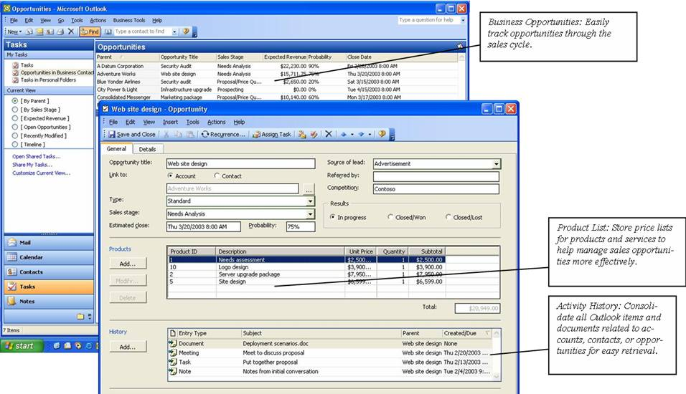
Możliwości sprzedaży: w prosty sposób kontroluj możliwości, pojawiające się podczas cyklu sprzedaży.
Lista produktów: Przechowuj cenniki towarów i usług, a tym samym skuteczniej zarządzaj możliwościami sprzedaży
Historia działań: Gromadź wszystkie elementy Outlooka i dokumenty, odnoszące się do klientów, kontaktów lub możliwości sprzedaży.
Activity History: Consolidate all Outlook items and documents related to accounts, contacts, or opportunities for easy retrieval.
Activity History: Consolidate all Outlook items and documents related to accounts, contacts, or opportunities for easy retrieval.

- Raportowanie. Ponad 20 dostępnych rodzajów raportów biznesowych, oferujących możliwość dostosowywania do indywidualnych potrzeb, pozwala małym firmom śledzić informacje na temat sprzedaży, historię klientów, klientów zaniedbywanych, itp. Użytkownicy, chcąc dokładnie oceniać i przewidywać czynności handlowe, dotyczące tak bieżących, jak i potencjalnych klientów, mogą uruchamiać raporty, obrazujące stan transakcji, informacje o zamówieniach, a także możliwości zakończenia transakcji. Raporty te mogą dotyczyć wszystkich okazji handlowych i klientów lub tylko określonego ich zbioru. Pracownicy mogą filtrować dane, wyświetlając stan tylko tych klientów, którymi się zajmują, lub tych, z którymi od dawna nie kontaktowali się. Rezultaty takich raportów mogą być eksportowane do aplikacji Word 2003 lub Excel 2003 i tam poddane dalszym analizom. Wyposażeni w te informacje pracownicy, mogą łatwiej ustalać priorytety, organizować codzienne zadania oraz mieć pewność, że żądania klientów i perspektywy biznesowe nie zostaną spisane na straty.
Posiądź pełne informacje na temat postępów sprzedaży, przewidywanych dat zakończenia transakcji, a także cenników oraz szczegółowych wykazów produktów.
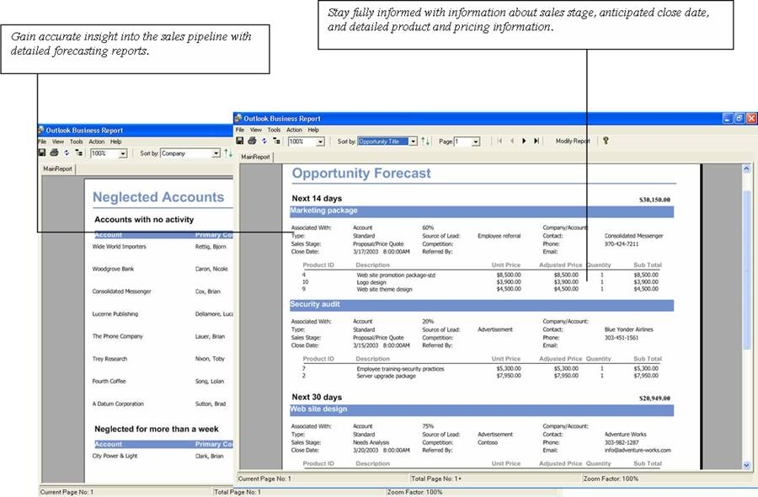
Dzięki szczegółowym raportom prognozującym, miej dokładny wgląd w cykl sprzedaży
- Integracja z narzędziem bCentral List Builder. Usługa ta pomaga użytkownikom prowadzić skuteczniejsze kampanie marketingowe, realizowane z wykorzystaniem poczty e-mail. Dzięki integracji oprogramowania Business Contact Manager z narzędziem Microsoft bCentral™ List Builder, firmy mogą wysyłać swoim klientom zindywidualizowane, profesjonalne wiadomości oraz biuletyny elektroniczne, automatycznie nabywać i importować wskazówki, dotyczące pozyskiwania nowych klientów oraz oceniać efektywność komunikacji elektronicznej. Ostatnia z tych możliwości udostępniana jest przez mechanizmy śledzenia, kto otworzył wiadomość e-mail oraz które hiperłącza zostały kliknięte, jak również przez funkcje pozwalające przetwarzać wiadomości odbite, a także żądania o nie przysyłanie dalszych wiadomości.
- Integracja z pakietem Office. Użytkownicy mogą łączyć dokumenty Office z kontaktami i klientami, importować listy cen z aplikacji Microsoft Excel, a także tworzyć zindywidualizowane biuletyny, korzystając w tym celu z szablonów dostępnych w programach Microsoft Word i Microsoft Publisher.
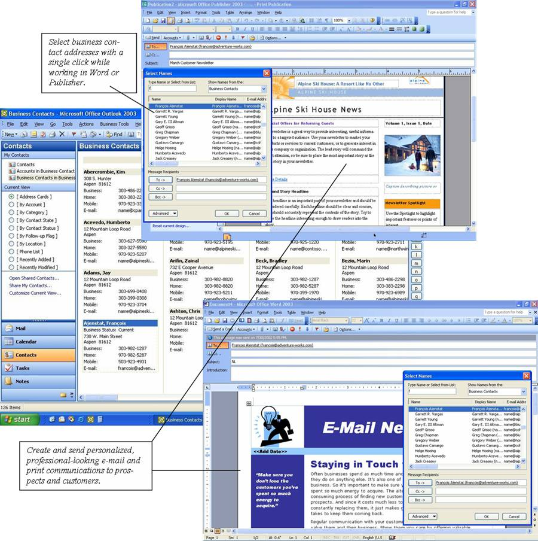
Pracując w programie Word lub Publisher, wybieraj adresy kontaktów biznesowych przy pomocy pojedynczego kliknięcia.
Twórz i wysyłaj do potencjalnych i obecnych klientów, zindywidualizowane, profesjonalnie wyglądające listy e-mail oraz informacje drukowane.
Scenariusze klienta
Poniższe scenariusze ilustrują sposób, w jaki dwie różne firmy mogą korzystać z aplikacji Microsoft Office Outlook 2003, wyposażonej w dodatek Business Contact Manager, pozwalającej lepiej zarządzać perspektywami biznesowymi i skuteczniej kontaktować się z klientami, a także udostępniającej pracownikom łatwe do użycia narzędzia, dzięki którym można maksymalnie wykorzystać ich potencjał.

Scenariusz 1: Wingtip Toys
Firma Wingtip Toys, dystrybutor gier edukacyjnych, zatrudnia 10 pracowników, z których czterech odpowiada między innymi za prowadzenie sprzedaży. Aby dotrzymać kroku konkurencji, firma ostatnio zwiększyła swoją ofertę handlową z 10 do 25 pozycji. Ilość zapytań handlowych i sprzedaż znacznie wzrosła, lecz firma nie może sobie pozwolić na zatrudnienie większej liczby pracowników.
Problem: Metody zarządzania procesami sprzedaży są nieefektywne, prowadzą do przeoczenia perspektyw handlowych, świadczenia niekonsekwentnych usług oraz frustracji klientów i pracowników.
Pracownicy zatrudnieni w firmie Wingtip Toys korzystają z doraźnych metod śledzenia potencjalnych kontraktów handlowych oraz klientów, marnując dużo czasu na pozyskiwanie informacji rozrzuconych po wielu wiadomościach e-mail, dokumentach przechowywanych w różnych aplikacjach oraz w postaci wydruków papierowych. Ponieważ w ciągu ostatnich pięciu miesięcy znacznie zwiększyła się ilość zapytań od klientów oraz perspektyw biznesowych, pracownicy często zasypywani są telefonami i wiadomościami e-mail, borykając się z decyzjami, z kim należy się skontaktować w pierwszej kolejności. W rezultacie ważne perspektywy handlowe często nie dochodzą do realizacji, a powtórne kontakty nawiązywane są sporadycznie lub wcale. Zbyt często klienci, zarówno ci bieżący jak i perspektywiczni, zmuszani są do telefonowania do firmy, w celu sprawdzenia stanu bieżącego zamówienia lub złożenia kolejnego. Często klienci tacy muszą kontaktować się z pracownikami, którzy nie mogą zlokalizować potrzebnych informacji.
Do momentu zwiększenia oferty handlowej, firmą dało się zarządzać, choć nie było to zarządzanie idealne. Jednak wraz z rozszerzeniem tej oferty, potrzeba zwiększenia dochodów ze sprzedaży, konieczna ze względu na rozwój firmy, doprowadziła istniejące zasoby do granic wytrzymałości. Na przykład, ponieważ pracownicy nie są w stanie śledzić cen nowych pozycji, jest niemal niemożliwe, by potrafili przewidzieć dochody z transakcji będących w trakcie realizacji, lub przygotować dokładną wycenę dla klientów. Co gorsza, klienci firmy Wingtip Toys to duże przedsiębiorstwa, w których wielu pracowników odpowiada za zakup różnych produktów. Osoby zatrudnione w firmie Wingtip Toys nie dysponują skutecznym sposobem organizowania informacji kontaktowych, dzięki którym miałyby pewność, że udzielają odpowiednich informacji właściwym pracownikom firm klienckich. Sfrustrowani pracą po 12 godzin na dobę, nie chcą spędzać w firmie ani chwili dłużej, by uczyć się nowego oprogramowania, które jej właściciel zamierza zakupić.
Rozwiązanie: Outlook 2003 oraz Business Contract Manager
Przechowywanie wszystkich danych klientów w jednym miejscu
Ponieważ pracownicy firmy Wingtip Toys już korzystają z programu Outlook, za pomocą którego zarządzają wiadomościami e-mail oraz adresami, mogą wykorzystać aplikację Outlook 2003 oraz dodatek Business Contact Manager, by w znanym środowisku tworzyć i nadzorować nie tylko kontakty, lecz również możliwości sprzedaży oraz konta klientów.
Na przykład, pracownicy mogą korzystać z poleceń Klienci (Accounts) oraz Kontakty biznesowe (Business Contacts), pozwalających definiować związki pomiędzy firmami, z którymi prowadzą interesy, jak również z poszczególnymi osobami, które w tych firmach pracują. Takie rozwiązanie pozwala wyeliminować nieporozumienia, pojawiające się w sytuacji, gdy w firmie istnieje wiele osób kontaktowych. Wyszukiwanie informacji odnoszących się do perspektyw handlowych oraz klientów nie jest już problemem, gdyż użytkownicy mogą automatycznie kojarzyć wiadomości e-mail, notatki oraz inne dokumenty Office, a także faksy i dokumenty skanowane, z kontaktami biznesowymi, klientami i możliwościami sprzedaży. Jeśli pracownik odbierze telefon od klienta lub ofertę handlową, może on natychmiast przejrzeć aktualną historię kontaktów oraz w prosty sposób uzyskać dostęp do powiązanych dokumentów, włącznie z notatkami z rozmów telefonicznych, prowadzonych z różnymi osobami kontaktowymi w firmie klienta, a także wszelkimi wiadomościami e-mail, otrzymanymi od danego klienta, od czasu założenia jego konta. W historii kontaktów z określonym klientem możliwe jest również rejestrowanie przebiegu transakcji, źródeł odsyłaczy oraz innych użytecznych informacji.
Skuteczniejsze śledzenie wskazówek i perspektyw handlowych
Oprócz możliwości uzyskiwania łatwego dostępu do zorganizowanych, wyczerpujących informacji kontaktowych, pracownicy firmy Wingtip mogą korzystać z funkcji Możliwości sprzedaży (Business Opportunity), by dzięki niej przez cały cykl handlowy śledzić wskazówki i perspektywy biznesowe. Po kliknięciu na formularz możliwości sprzedaży, można przeglądać pełną historię działań oraz sprzedawane towary lub usługi, jak również etapy transakcji i prawdopodobieństwo jej zamknięcia. Odpowiednie informacje, na przykład aktualne dane na temat cen produktu, mogą być w dowolnej chwili skojarzone z możliwością sprzedaży. Pracownicy mogą następnie korzystać z tych informacji, by szacować potencjalne dochody, konstruować odpowiednie wyceny oraz szybko i sprawnie odpowiadać na zapytania klientów.
Posiadanie wglądu w proces transakcji handlowej oraz ustalanie priorytetów zadań
Chcąc wśród perspektyw biznesowych i bieżących kontraktów dokładnie oceniać i przewidywać działania handlowe, użytkownicy mogą posługiwać się raportami, oferującymi możliwość dostosowania do indywidualnych wymagań. Raporty te przedstawiają informacje na temat stanu transakcji, zamówień oraz prawdopodobieństwa ukończenia wszystkich lub wybranych operacji handlowych. Raporty dostępne w programie Outlook 2003 z Business Contact Manager pozwalają skuteczniej zarządzać przyszłymi zadaniami i perspektywami biznesowymi. Na przykład przedstawiciele handlowi mają do wyboru 20 dających się zindywidualizować raportów, by przy ich pomocy filtrować dane i przeglądać stan bieżących kontraktów, lub wybierać tych klientów i możliwości sprzedaży, którymi ostatnio nikt się nie zajmował. Wyposażeni w te informacje pracownicy, mogą łatwiej określać priorytety podejmowanych działań biznesowych, codziennie ustalać zadania do wykonania oraz zyskiwać pewność, że żądania klientów nie pozostaną bez odpowiedzi, a perspektywy handlowe będą wykorzystane.
Wyeliminowanie konieczności poznawania nowego oprogramowania
Na koniec trzeba dodać, iż pracownicy firmy Wingtip nie muszą poświęcać czasu (którego i tak nie mają zbyt wiele) na naukę nowego oprogramowania i wszystkie frustracje z tym związane. Mogą oni nadal korzystać z aplikacji Outlook, posługując się intuicyjnymi rozwiązaniami, dzięki którym Outlook uchodzi za efektywne narzędzie biznesowe.

Scenariusz 2: Alpine Ski House
Alpine Ski House, mała firma oferująca wyspecjalizowaną linię produktów i usług, ma tylko jednego sprzedawcę - Karen Archer, odpowiedzialną za zarządzanie relacjami handlowymi i działania marketingowe
Problem: Alpine Ski House chce poprawić postrzeganie firmy wśród nowych i dotychczasowych klientów, a w szczególności znaleźć sposoby na zbudowanie segmentu rynkowego, opartego na ściśle określonych preferencjach klientów.
Podejmując wysiłki mające na celu powiększenie liczby kontrahentów, Karen chce rozszerzyć działania marketingowe na nowych i dotychczasowych klientów. Przede wszystkim chce ona podjąć działania marketingowe, prowadzone zarówno z wykorzystaniem poczty e-mail, jak i materiałów drukowanych, skierowane do ściśle określonych grup klientów, których dane pochodzą z różnych źródeł. Pomimo że do zarządzania swoimi osobistymi i biznesowymi wiadomościami e-mail używa ona programu Outlook, to wszystkie kontakty biznesowe i informacje o klientach przechowywane są w odrębnej aplikacji. Listy wysyłkowe kierowane do potencjalnych klientów, których dane pobierane są z ich stron WWW oraz innych źródeł, są również przechowywane odrębnie i utrzymywane ręcznie. Karen wykorzystuje te informacje podczas przygotowywania swego rodzaju kampanii marketingowych, lecz nie może ona znaleźć niekosztownej i wydajnej metody na skonsolidowanie informacji o klientach w zorganizowane listy wysyłkowe lub utworzenie i zarządzanie pocztą e-mail i materiałami drukowanymi, skierowanymi do ściśle określonych grup odbiorców.
Rozwiązanie: Publisher 2003, Outlook 2003 z dodatkiem Business Contact Manager
Skupienie w jednym miejscu kontaktów i informacji o klientach
Posługując się programem Outlook 2003 wyposażonym w dodatek Business Contact Manager, Karen może skupiać w jednym miejscu wszystkie informacje o klientach (na przykład kontakty, konta klientów i listy adresowe). Pomimo że pierwotnym celem Karen nie było wykorzystanie Outlooka do śledzenia potencjalnych kontraktów biznesowych oraz zarządzania klientami, to wkrótce uświadomiła sobie ona możliwości jakie oferuje oprogramowanie Outlook 2003 z dodatkiem Business Contact Manager: Oprócz importowania do Outlooka informacji kontaktowych i list adresowych dostępnych w innych aplikacjach, może ona również zarządzać procesem sprzedaży, bez opuszczania znanego środowiska tego programu. Dzięki temu Karen może zorganizować uporządkowane, skuteczne metody śledzenia i zarządzania klientami zainteresowanymi daną ofertą oraz potencjalnymi kontraktami handlowymi, stosowane podczas całego cyklu biznesowego.
Łatwe zarządzanie listami adresowymi
Tworzenie i utrzymywanie list adresowych klientów, zarówno tych perspektywicznych jak i bieżących, nie jest już ręcznym, pochłaniającym mnóstwo czasu zadaniem. Informacje o klientach mogą być w prosty sposób eksportowane do aplikacji Microsoft bCentral List Builder, w celu przygotowywania skierowanych do konkretnych firm kampanii marketingowych, bazujących na wykorzystaniu poczty e-mail. List Builder może automatycznie przetwarzać wiadomości odbite, żądania o nie przysyłanie dalszych wiadomości, a także śledzić odpowiedzi, ułatwiając ocenę rezultatów każdej kampanii.
Tworzenie oraz rozsyłanie zindywidualizowanych wiadomości pocztowych i drukowanych
Ponieważ Outlook 2003 z dodatkiem Business Contact Manager jest zintegrowany z aplikacjami Word i Publisher, Karen może w prosty sposób wykorzystać pocztę elektroniczną do rozsyłania kontaktom biznesowym spersonalizowanych plików tworzonych w tych aplikacjach. Wiadomości te są automatycznie rejestrowane w historii działań (Activity History) danego kontaktu, dzięki czemu można się do nich później odwoływać.
Karen może też posłużyć się programem Microsoft bCentral List Builder, by korzystając z profesjonalnie zaprojektowanych szablonów, szybko tworzyć zindywidualizowane biuletyny lub inne materiały marketingowe. Pracując w programie bCentral List Builder, może ona również przygotowywać i uruchamiać dostosowane do indywidualnych potrzeb kampanie marketingowe, bazujące na wykorzystaniu poczty e-mail, a skierowane tak do klientów perspektywicznych, jak i tych bieżących. Wysyłając wiadomości w ten sposób, Karen ma możliwość śledzenie kto otworzył dany e-mail i jakie hipełącza kliknął. Po ocenieniu sukcesu takiej kampanii, Karen może podejmować mądrzejsze decyzje, bazując na miejscu zamieszkania potencjalnego klienta, a także dotyczące treści, jakie zamierza przesyłać w ramach dalszych kampanii reklamowych. W pełni wykorzystując tę możliwości integracji, Karen nie musi już martwić się o to, by pamiętać o firmach należących do segmentu rynkowego, do którego chce dotrzeć.
Ponadto tworząc materiały marketingowe promujące firmę Alpine Ski House, Karen może wykorzystać aplikację Publisher 2003. Poniżej przedstawione są przykładowe publikacje reklamujące Alpine Ski House, przygotowane w programie Publisher 2003.


Tworzenie we własnym zakresie efektownych materiałów marketingowych i handlowych
Profesjonalne materiały marketingowe i handlowe mogą przyczynić się do skutecznej promocji małych przedsiębiorstw, utrzymać kontakt z bieżącymi klientami, prowadzić do podpisywania nowych, wartościowych kontraktów oraz przekazywać konsekwentną i fachową tożsamość firmy. Jednakże zlecanie opracowywania takich materiałów podwykonawcom może być drogie i czasochłonne, a wykorzystywanie w tym celu edytora tekstu lub programu, który nie udostępnia zaawansowanych możliwości projektowych, ani też nie oferuje opcji i narzędzi, które pozwalałyby na zindywidualizowanie pracy, może doprowadzić do postrzegania firmy jako nieprofesjonalnej i niespójnej.
Office Small Business Edition 2003 udostępnia małym firmom obszerne rozwiązanie projektowe. Korzystając z nowych oraz udoskonalonych funkcji aplikacji PowerPoint 2003 oraz Publisher 2003, a także mając dostęp do usług Microsoft Office Online i Microsoft Office Marketplace, użytkownicy mogą we własnym zakresie tworzyć efektywną komunikację z klientem oraz robiące wrażenie materiały marketingowe.
Publisher 2003
Publisher 2003, rozwiązanie wchodzące w skład pakietu Office, przeznaczone do kreowania publikacji biznesowych i materiałów marketingowych, zawiera nowe oraz ulepszone funkcje, dzięki którym małe firmy mogą we własnym zakresie łatwo i wydajnie projektować, tworzyć oraz publikować profesjonalne materiały handlowe i marketingowe. Pełna lista nowych funkcji programu znajduje się w dodatku do tego dokumentu. Oto niektóre z ciekawszych:
- Wygląd i działanie bardziej zbliżone do aplikacji Office. Łatwy do nauczenia się i używania Publisher 2003, udostępniając znane środowisko Office, oferuje właścicielom firm, menedżerom oraz pracownikom możliwość tworzenia i publikowania profesjonalnej jakości materiałów handlowych i marketingowych, przeznaczonych do drukowania (tak na sprzęcie biurowym jak i w komercyjnych drukarniach), przesyłania w formie wiadomości e-mail oraz publikowania w sieci Web. Bazując na doświadczeniach nabytych podczas korzystania z aplikacji Word, PowerPoint oraz innych narzędzi pakietu Office, użytkownicy mogą szybko "przestawić się" na pracę w programie Publisher, a realizując zadania, korzystać z odpowiednich narzędzi Office. Oprócz niektórych znanych funkcji dostępnych w innych programach Office, takich jak podgląd wydruku, możliwość indywidualizowania pasków narzędzi oraz menu (dodanych w wersji 2002), Publisher 2003 wyposażony jest w kilka poleceń menu typowych dla Worda, jak na przykład Formatowanie akapitu (Format Paragraph), czy Punktory i numeracja (Bullets and Numbering).
- Nowy Konstruktor e-mail oraz ulepszona funkcja Wyślij jako wiadomość e-mail - narzędzia przeznaczone do projektowania i rozsyłania marketingowych wiadomości e-mail do bieżących i nowych klientów. Nowy Konstruktor e-mail (E-Mail Wizard) udostępnia cały szereg typów publikacji pocztowych – biuletyny, listy, komunikaty – dla wszystkich 45 projektowych zestawów wzorcowych (Master Design Set). Poczta elektroniczna może być wysyłana z aplikacji Outlook 2003, bądź Microsoft Outlook Express 5.0 lub nowszej. Odbiorcy chcący obejrzeć wiadomość, nie muszą koniecznie używać programów Outlook, czy Outlook Express, lecz mogą posługiwać się całym szeregiem klienckich aplikacji pocztowych, a także usługami pocztowymi, działającymi w oparciu o sieć WWW, takimi jak Hotmail®, AOL mail, czy Yahoo! Mail.
- Nowy, prosty Konstruktor witryny sieci Web (Web Site Builder Wizard). Konstruktor ten pozwala pracownikom małych firm na szybkie i łatwe tworzenie doskonale wyglądających witryn WWW, a tym samym na zaprezentowanie się klientom w trybie online. Użytkownicy muszą jedynie określić cele jakie ma spełniać witryna, takie jak informowanie klientów o działalności (Tell Customers about My Business), opisanie usług (Describe My Services), czy wyświetlanie kalendarza (Display a Calendar), a Publisher 2003 zbuduje serwis składający się z odpowiedniej ilości stron.
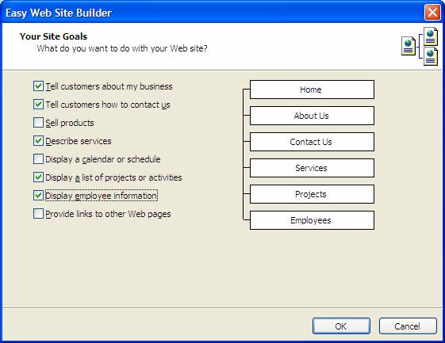
Inne dostępne w programie Publisher 2003 narzędzia, przeznaczone do tworzenia i publikowania witryn Web to:
  - Widok sieci Web
  - Przyrostowe wczytywanie witryny WWW
  - Udoskonalone paski nawigacyjne
  - Udoskonalone rozwiązania odnoszące się do publikacji i hostingu witryny
- Nowa obsługa standardu CMYK Composite PostScript. Funkcja ta ułatwia małym firmom pracę z wieloma komercyjnymi drukarkami, zapewniając wyższą jakość i większą ilość wydruków. Publisher 2003 jest pod względem profesjonalnego drukowania najsilniejszą wersją oprogramowania Publisher. Pomimo że aplikacje Microsoft Publisher 2000 oraz Microsoft Publisher version 2002 obsługiwały proces rozdzielania obrazu na cztery kolory (ang. four-color process separations), to w programie Publisher 2003 została dodana możliwość tworzenia plików postskryptowych, składających się z czterech podstawowych barw (CMYK composite PostScript), co jest funkcją niezwykle pożądaną w przypadku wydruków na drukarkach komercyjnych. Dodatkowe funkcje i udoskonalenia, przeznaczone do tego typu wydruków obejmują:
  - Funkcja Sprawdzanie projektu (Design Checker)
  - Funkcja Menedżer grafiki (Graphics Manager)
  - Funkcja Drukowanie kolorowe (Color Printing)
- Nowa funkcja Scalanie katalogów (Catalog Merge). Funkcja ta umożliwia użytkownikom szybkie tworzenie profesjonalnie wyglądających skorowidzów oraz publikacji, skupiających na każdej stronie materiały pochodzące z różnych źródeł. Funkcja Scalanie katalogów ułatwia kreowanie publikacji, dzięki łączeniu zdjęć i tekstu z takich źródeł danych jak Excel, Outlook, czy Microsoft Access. Małe firmy mogą wykorzystać tę funkcję do automatycznego tworzenia różnorodnych publikacji, począwszy od prostej książki adresowej lub katalogu, a skończywszy na wyrafinowanym katalogu produktów, czy arkuszu danych.
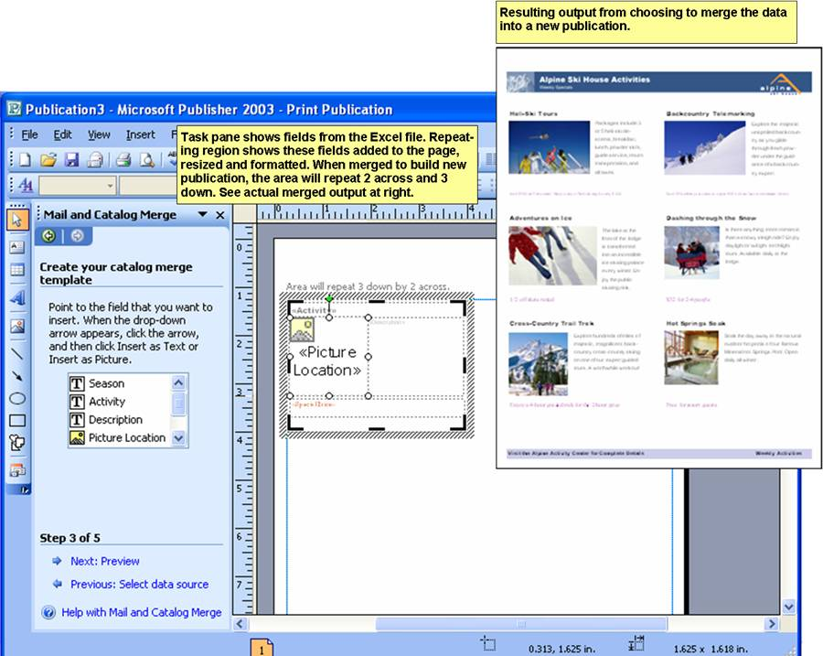
Panel zadań przedstawia pola z pliku Excela. W regionie powtarzalnym pola te są dodane do strony, wymiarowane i sformatowane. Po scaleniu prowadzącym do utworzenia nowej publikacji , obszar rozszerzy się do dwóch pól w lewo i trzech w prawo. Scalone rezultaty przedstawione są obok..
Rezultaty scalenia danych do postaci nowej publikacji
- Udoskonalenia odnoszące się do układu strony i projektu. W ramach tych udoskonaleń dostępne są narzędzia, których pracownicy małych firm potrzebują do tworzenia wysokiej klasy rozwiązań. Mogą oni rozpocząć od profesjonalnie zaprojektowanych szablonów, a następnie dostosować je do własnych potrzeb, modyfikując schematy kolorów, schematy czcionek, opcje układu oraz implementując własne wyczucie projektu. Pracownicy mogą również rozpocząć od pustej publikacji i - mając do dyspozycji zaawansowane narzędzia typograficzne i zarządzające układem strony – wykazać się kreatywnością. Wśród 45 projektowych zestawów wzorcowych (Master Design Set) dostępnych w programie Publisher 2003, znajduje się 10 nowych zestawów, ułatwiających małym firmom zachowanie spójnego wizerunku popularnych publikacji biznesowych. Projektowe zestawy wzorcowe obejmują biuletyny, broszury, ulotki, pocztówki, szybkie publikacje, wizytówki oraz witryny WWW. Ponadto użytkownicy mogą sprawować większą kontrolę nad tworzonymi przez nich publikacjami, korzystając z udoskonalonych funkcji prowadnic układu, wyrównywania do linii bazowej, oraz nowych narzędzi, takich jak prowadnice linii bazowej, sortowanie stron, czy obsługa wielu stron wzorcowych (Master Pages). Ponadto możliwe jest wstawianie do projektu pustych ramek, będących obszarami zablokowanymi, przeznaczonymi na ilustracje, zanim te ostatecznie znajdą się w publikacji. Funkcja ta daje pracownikom dużą elastyczność podczas planowania układu stron.
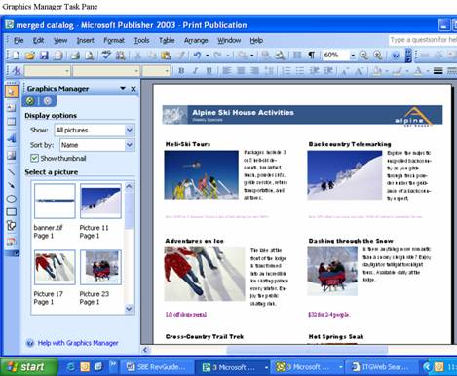

- 10 nowych (spośród 45) projektowych zestawów wzorcowych (Master Design Sets). Dążenie do ustalenia spójnej tożsamości firmy, ważne jest dla rozwijania i utrzymywania jej marki oraz profesjonalnego wizerunku. Publisher udostępnia rozszerzony zbiór projektowych zestawów wzorcowych (Master Design Sets), dzięki któremu, z ogromnej ilości różnorodnych materiałów marketingowych, możliwe jest wyłonienie spójnego wizerunku firmy. Wśród 45 zestawów dostępnych w programie, 10 jest nowych. Każdy z nich oferuje kolekcję powszechnie stosowanych typów publikacji (takich jak biuletyny, pocztówki, witryny WWW, i inne), charakteryzujących się wspólnymi elementami projektowymi. Poniżej przedstawione są wizytówki, przygotowane na podstawie czterech spośród dziesięciu nowych zestawów wzorcowych.

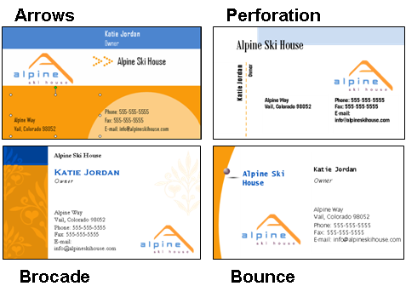

PowerPoint 2003
PowerPoint 2003 wyposażony jest w przedstawione poniżej nowe i ulepszone funkcje, dzięki którym małe firmy mogą tworzyć prezentacje, przedstawiane zarówno osobiście jak i publikowane online.
- Udoskonalona animacja oraz lepsza obsługa wideo i audio Windows Media. Funkcja ta pozwala małym firmom projektować prezentacje, które pozostają w pamięci oglądających je osób. Użytkownicy mogą w prosty sposób przygotowywać prezentacje animowane, a mechanizm integracji z programem Microsoft Windows Media® Player pozwala podczas pokazu slajdów, przeglądać oraz odtwarzać strumieniowe formaty audio i wideo. PowerPoint 2003 obsługuje więcej formatów multimedialnych, między innymi ASX, WMX, M3U, WVX, WAX oraz Windows Media Audio (WMA). Ponadto, jeśli niedostępny jest odpowiedni kodek (niezbędny do odtwarzania plików), program próbuje pobrać go z Internetu, korzystając przy tym z technologii Windows Media Player. Pełnoekranowe odtwarzanie to kolejne udoskonalenie, dzięki któremu przygotowywanie robiących wrażenie prezentacji jest teraz prostsze, niż było kiedykolwiek przedtem. Wystarczy włączyć pole wyboru, by podczas pokazu slajdów wyświetlić film na całym ekranie, a nie tylko w małym prostokącie umieszczonym na slajdzie.
- Udoskonalona przeglądarka PowerPoint Viewer. Przeglądarka pozwala użytkownikom nie posiadającym programu PowerPoint, zapoznać się z prezentacją dokładnie w takiej postaci, w jakiej ta została przygotowana przez autora. Korzystając z przeglądarki, można otwierać prezentacje zabezpieczone hasłem, a także drukować je. Przedstawiciel handlowy może dołączyć przeglądarkę, o której mowa, do prezentacji wysyłanej do klienta i być pewnym, że odbiorca obejrzy ją w możliwie jak najlepszej jakości, nawet wówczas, gdy nie dysponuje programem PowerPoint. Nowa przeglądarka PowerPoint Viewer jest udoskonaloną wersją programu Microsoft PowerPoint Viewer 97.
- Nowa funkcja Spakuj na dysk CD (Package for CD). Funkcja ta pozwala użytkownikom programu PowerPoint tworzyć niezależne, dostępne dla każdego prezentacje multimedialne. Pracownicy małych firm mogą spakować przygotowaną prezentację (wraz z animacjami, plikami wideo i audio) na dysk CD, dołączając przeglądarkę PowerPoint Viewer. Dzięki temu klienci, do których skierowana jest prezentacja, mają możliwość przeglądania jej i drukowania, nawet jeśli nie posiadają odpowiedniej wersji aplikacji PowerPoint. Ponadto funkcja Spakuj na dysk CD pozwala autorowi prezentacji zdecydować, czy ta ma być odtwarzana automatycznie, bezpośrednio po włożeniu płyty CD do napędu.
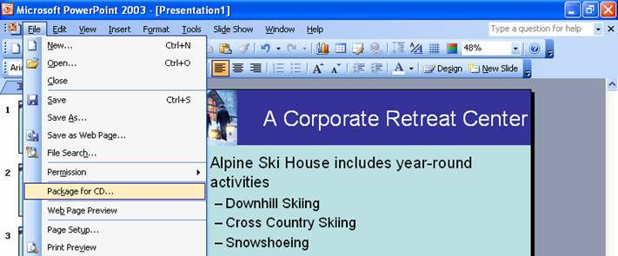

Office Online
Dzięki możliwości bezpłatnego pobierania szablonów, dostępnych w witrynach Office Online oraz Office Marketplace, pracownicy małych firm mogą rozwijać swój potencjał projektowy i usługi marketingowe.
- Galeria szablonów. Mając bezproblemowy dostęp do tysięcy szablonów, zgromadzonych w 14 kategoriach - wśród których można między innymi znaleźć wizytówki, arkusze księgowe, czy prezentacje biznesowe - pracownicy mogą zaoszczędzić czas, poświęcany na tworzenie standardowych dokumentów biznesowych. Szablony, o których mowa, można używać w aplikacjach Word, Excel, PowerPoint oraz Publisher. Jeśli użytkownik potrzebuje dodatkowych szablonów, serwis Office Online może je przygotować.
- Kliparty i media. Użytkownicy mogą przeglądać ponad 50 kategorii klipów, fotografii i animacji, a także zapoznawać się z poradami, dotyczącymi nowych sposobów używania klipartów.
- Office Marketplace. Witryna Office Marketplace udostępnia hiperłącza prowadzące do produktów i usług firm trzecich (niezależnych od Microsoft), dzięki którym pracownicy małych firm mogą w większym zakresie wykorzystać pakiet Office Small Business Edition 2003. Oferowane tu informacje dostępne są w postaci serwisów internetowych, wsparcia technicznego, oprogramowania udostępnionego do pobrania, dodatków (ang. add-ins), także innych produktów i usług Office. Użytkownicy mogą przeglądać produkty i usługi zgromadzone w poniższych kategoriach:
  - Tworzenie dokumentów. Użytkownicy mogą znaleźć tu narzędzia do zmiany czcionek, nowe i zmodyfikowane ilustracje, animacje, dźwięk i inne.
  - Komunikacja i współpraca. Osoby zatrudnione w małych firmach mogą pracować w grupach, skutecznie komunikować się oraz pozostawać w kontakcie, dzięki wykorzystanie usług faksowych, bezprzewodowych i translatorów języka dostępnych w tej kategorii.
  - Informacje. Witryna Office Marketplace udostępnia zasoby badawcze, dotyczące takich dziedzin jak biznes, prawo, ochrona zdrowia, i inne.
  - Narzędzia analityczne. Można tu znaleźć programy pozwalające na prognozowanie i inne narzędzia finansowe, rozszerzające możliwości Excela 2003.
  - Publikowanie i drukowanie. Użytkownicy mają tu dostęp do narzędzi ułatwiających publikowanie w sieci Web tekstów, wykresów, a także innych materiałów, przygotowanie swoich plików do profesjonalnego drukowania, przeprowadzania bezpośrednich kampanii marketingowych, a także udostępniania usług.
  - Szkolenie i asysta. Pracownicy małych firm mogą tu znaleźć konsultantów, szkolenia, a także niezależne kursy, jak również wsparcie online, dotyczące pakietu Office Small Business Edition 2003.
  - Zarządzanie zawartością. Użytkownicy mogą tu natknąć się na narzędzia, zwiększające bezpieczeństwo plików, pozwalające korzystać z certyfikatów cyfrowych i poczty e-mail; mogą również uzyskać pomoc na temat plików i automatyzacji procesów biznesowych.

Bezpieczne oraz wydajne zarządzanie informacją i komunikacją
Wyzwaniem dla każdej firmy jest znalezienie sposobu, na sprawne radzenie sobie z coraz większą ilością wiadomości e-mail oraz niechcianych wiadomości, przy jednoczesnym zapewnieniu, że pracownicy, partnerzy biznesowi oraz klienci zawsze będą mieli dostęp do potrzebnych im informacji, niezależnie od tego gdzie są one zgromadzone. Stawianie czoła temu wyzwaniu jest szczególnie trudne dla małych firm, w których – w przeciwieństwie do dużych przedsiębiorstw – raczej nie zatrudnia się specjalistycznych służb informatycznych. Bez wsparcia działów IT, małe firmy - walcząc o terminowe dostarczanie informacji swoim pracownikom – są w większym stopniu narażone na działanie wirusów pocztowych, które mogą spowodować poważne szkody w prowadzonej działalności. Często też firmy takie nie udostępniają swoim pracownikom narzędzi i technologii, dzięki którym praca poza biurem byłaby tak samo wydajna jak praca w biurze.
Aplikacje pakietu Office Small Business Edition 2003 mogą w małych firmach usprawnić zarządzanie nadmiarem informacji, udostępniając narzędzia pozwalające na porządkowanie informacji w taki sposób, w jaki chce tego użytkownik. Dzięki udoskonaleniom, w które został wyposażony Outlook 2003, pozwalającym sprawniej radzić sobie z pocztą e-mail, można zredukować niechciane wiadomości oraz zadbać o ochronę prywatności. Ponadto możliwe jest również szybsze synchronizowanie poczty e-mail, co jest szczególnie ważne wówczas, gdy znajdujący się poza biurem pracownik korzysta z wolnego połączenia z Internetem. Komunikacja faksowa z klientami i partnerami biznesowymi może być łatwiejsza i wygodniejsza dzięki wykorzystaniu Internetu. Zachowanie zgodności formatu plików sprawia, że wymienianie plików z użytkownikami poprzednich wersji pakietu Office jest płynne i bezproblemowe. Dzięki integracji z usługami Microsoft Windows® SharePoint Services, efektywne narzędzia współpracy są dostarczane bezpośrednio do użytkownika, pod postacią łatwego w użyciu interfejsu. Wreszcie dla tych spośród małych firm, które poszukują jeszcze bogatszych możliwości zarządzania informacją, dodatkowa funkcjonalność oferowana jest pod postacią pakietu Office Professional Edition 2003.
Udoskonalenia w aplikacji Outlook 2003
Program Outlook 2003 został w znaczny sposób przeprojektowany, wskutek czego oferuje wyszczególnione poniżej funkcje i sposoby działania, pozwalające małym firmom zarządzać, ustalać priorytety i radzić sobie z coraz większą ilością wiadomości e-mail, a także chronić swoją prywatność i bezpieczeństwo.

Zmniejszenie ilości niechcianej poczty i udoskonalenie ochrony prywatności
Ulepszenie! Filtrowanie wiadomości-śmieci
Outlook 2003 udostępnia funkcjonalność, dzięki której można znacznie ograniczyć ilość niechcianych wiadomości, jakie użytkownicy otrzymują każdego dnia. Funkcje te oferują użytkownikom kontrolę nad rodzajami wiadomości, które trafiają do ich skrzynek, a także nad tym, od kogo ma przychodzić korespondencja elektroniczna.
Outlook 2003 oferuje szereg możliwości, które wykorzystywane razem pozwalają zabezpieczyć użytkownika przed zalewem niechcianej korespondencji:
- Filtr wiadomości-śmieci. Outlook 2003 korzysta z najnowocześniejszej technologii, zaprojektowanej przez departament Microsoft Research, która – bazując na kilku czynnikach – pozwala ocenić, czy wiadomość powinna być traktowana jako niechciana. Te czynniki to między innymi czas wysłania listu oraz jego zawartość. Filtr nie wybiera żadnego szczególnego nadawcy, ani też typu wiadomości e-mail; ogólnie rzecz biorąc, jego działanie opiera się na zawartości wiadomości oraz zaawansowanych analizach jej struktury, mających na celu oszacowanie prawdopodobieństwa, że e-mail zostanie przez użytkownika uznany za wiadomość-śmieć.
Domyślnie filtr, o którym mowa, znajduje się w swoim najbardziej liberalnym ustawieniu, a co za tym idzie, wychwytuje jedynie bardzo oczywiste wiadomości-śmieci. Każda wiadomość przechwycona przez filtr przenoszona jest do specjalnego folderu, gdzie może w późniejszym terminie może być przejrzana przez użytkownika. Ten ostatni, w zależności od potrzeb, może skonfigurować filtr jako bardziej agresywny (pomimo ryzyka, że omyłkowo do grupy niechcianych wiadomości zostaną zakwalifikowane te właściwe), a nawet tak skonfigurować program Outlook 2003, by trwale usuwał niechciane listy e-mail już w momencie ich nadejścia.
- Lista bezpiecznych nadawców. Jeśli list elektroniczny zostanie omyłkowo oznaczony przez filtr jako wiadomość-śmieć, użytkownik może dodać adres jego nadawcy do Listy bezpiecznych nadawców (Trusted Senders List). Korespondencja pochodząca od nadawców oraz z domen umieszczonych na tej liście, nigdy nie zostanie potraktowana jako niechciana. Korzystając z serwera pocztowego Microsoft Exchange Server można mieć pewność, że poczta przesyłana w ramach firmy nie trafi do grupy wiadomości-śmieci, niezależnie od tego, jaka treść zawarta jest w takich listach elektronicznych. Użytkownicy mogą tak skonfigurować program Outlook 2003, by akceptował jedynie te wiadomości, które przychodzą od adresatów umieszczonych na Liście bezpiecznych nadawców. To daje użytkownikom pełną kontrolę nad listami e-mail docierającymi do ich skrzynek pocztowych.
- Lista zablokowanych nadawców. Poczta pochodząca z określonych domen oraz wysyłana przez konkretnych nadawców, może być w prosty sposób blokowana, wskutek dodania nadawcy do Listy zablokowanych nadawców (Junk Senders List). Poczta wysłana z domen lub spod adresów umieszczonych na tej liście, zawsze będzie traktowana jako niechciana, niezależnie od zawartości listu e-mail.
- Lista bezpiecznych adresatów. Do Listy bezpiecznych adresatów (Trusted Recipients List) można dodać adres listy wysyłkowej. Każda wiadomość wysłana na adres e-mail lub do domeny umieszczonej na tej liście, nie będzie uważana za wiadomość-śmieć, niezależnie od jej treści.
- Autoaktualizacja. Firma Microsoft zobowiązana jest do udostępniania periodycznych aktualizacji Filtra wiadomości-śmieci (Junk E-Mail Filter), dzięki czemu może on zachować swoją skuteczność.

Blokowanie treści zewnętrznych
Często ilustracje prezentowane przez wiadomości przygotowane w formacie HTML, nie są umieszczane w ich treści, lecz wskutek zastosowania odpowiednich hiperłączy, pobierane z serwera WWW w momencie otwarcia listu e-mail. Nadawcy niechcianej korespondencji wykorzystują możliwości oferowane przez ten mechanizm, umieszczając w wysyłanych wiadomościach jednopikselowe obrazy GIF zwane "web beacon" (sieciowe sygnały nawigacyjne). Obraz "web beacon" wysyła do serwera WWW informację o tym, że odbiorca otworzył list e-mail oraz kontroluje poprawność jego adresu. Działanie takie ma na celu wyszukanie tych użytkowników, którzy staną się "celem" dla dalszych wiadomości-śmieci.
Domyślnie program Outlook 2003 pomaga zabezpieczyć prywatność jego użytkowników, a także – udostępniając funkcję blokowania treści zewnętrznych (Block External Content) - oferuje im większą kontrolę nad zawartością skrzynki odbiorczej. Wiadomości w formacie HTML często prezentują ilustracje, pobierane z serwera WWW i wczytywane dynamicznie dopiero po otwarciu listu e-mail. Jeśli wiadomość elektroniczna próbuje bez zapowiedzi połączyć się z serwerem WWW, Outlook 2003 blokuje jej zawartość, chyba że użytkownik zdecyduje inaczej, potwierdzając kliknięciem myszki chęć otwarcia listu. Na życzenie użytkownika funkcja ta może zostać wyłączona.
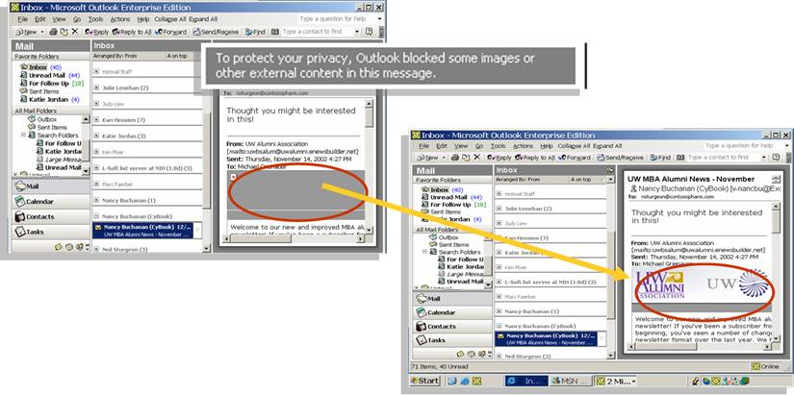
W celu ochrony prywatności, Outlook blokuje w przedstawionej wiadomości niektóre obrazy lub inne treści zewnętrzne.
Możliwość kontrolowania treści zewnętrznych ma kilka zalet:
- Nie są dopuszczane niezapowiedziane połączenia z przypadkowymi serwerami WWW, a co za tym idzie, nie ma miejsca niepożądane przesyłanie informacji do nadawców wiadomości-śmieci.
- Ponieważ bez zezwolenia użytkownika ilustracje nie są wyświetlane, agresywne listy e-mail mogą być usuwane, zanim ich adresat zostanie narażony na oglądanie niechcianych obrazów.
- Użytkownicy korzystający z łącz o słabej przepustowości mogą zdecydować, czy ilustracja jest na tyle cenna, że warto poświęcić czas na jej pobranie.
Warty odnotowania jest fakt, że Outlook 2003 oferuje całą swoją bogatą funkcjonalność, po to by użytkownik mógł przeglądać i współdzielić ilustracje. Funkcja blokowania zewnętrznych treści nie blokuje ilustracji, lecz niezapowiedziane połączenia z Internetem. Outlook domyślnie wyświetla wszystkie te obrazy, które są przesyłane w treści wiadomości, nie zaś przechowywane gdzieś na zewnętrznych serwerach WWW.
- Kreatory zawartości, których zadaniem jest przygotowywanie i rozsyłanie do klientów bogato formatowanych wiadomości HTML, mogą nadal być wykorzystywane, o ile ilustracje przez nich dołączane znajdą się w treści wiadomości.
- Sporządzane w programach Outlook 2003 lub Outlook Express listy e-mail zawierające obrazy, przygotowywane są w standardzie MHTML, a co za tym idzie, obrazy te umieszczane są w treści wiadomości; takie wiadomości nie są blokowane.
- Dowolne wiadomości e-mail odwołujące się do ilustracji lub zawartości zlokalizowanych w wewnętrznej sieci intranetowej lub w witrynach zaufanych (zdefiniowanych przy pomocy funkcji Zaufane witryny, dostępnej w przeglądarce Internet Explorer), nie będą blokowane.
- Jakakolwiek wiadomość e-mail wysłana przez nadawcę, którego adres znajduje się na liście zaufanych dostawców, nie będzie blokowana. Dodawanie adresów do wspomnianej listy jest niezmiernie proste.

Skuteczniejsze radzenie sobie z pocztą e-mail
Okienko podglądu wiadomości
Okienko podglądu wiadomości (Reading Pane) pozwala wyświetlić na ekranie duży fragment wiadomości e-mail, bez konieczności przewijania jej zawartości, a także - w przypadku wielu wiadomości - nie zmusza do otwierania całego mnóstwa okien i zarządzania nimi. Dzięki tym cechom okienko podglądu przyczynia się do zredukowania przemęczenie wzroku, jak również wydajniejszego zagospodarowania czasu, spędzonego na czytaniu wiadomości e-mail.
Zachowując układ pionowy, okienko podglądu, o którym mowa, przedstawia wiadomości w sposób bardziej spójny, tak jak już od setek lat prezentowany był tekst w różnego rodzaju gazetach. Proste przeprojektowanie znanego ze starego Outlooka - Podgląd wydruku, a także wprowadzenie nowej wieloliniowej listy wiadomości, nie tylko zwiększyło wygodę czytania, lecz także spowodowało przydzielenie dla tekstu niemal dwukrotnie więcej miejsca (na monitorze o tym samym rozmiarze), niż oferował poziomy Podgląd wydruku, znany z poprzednich wersji Outlooka.
Nowy panel nawigacyjny (Navigation Pane), umieszczony w lewym, dolnym rogu, zastąpił pasek Outlook. Takie rozwiązanie gwarantuje szybsze przełączanie się pomiędzy zadaniami, jak również może przyczynić się do zwiększenia obszaru strony przeznaczonego na tekst
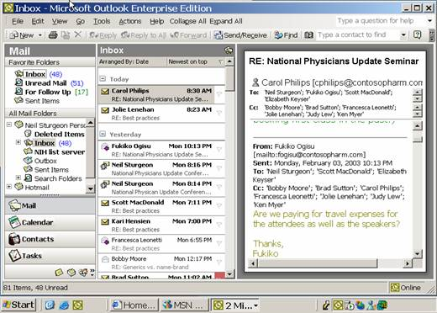

Nowość! Alerty pocztowe na pulpicie
W programie Outlook 2003 zastosowano nowy mechanizm pozwalający umieszczać informacje o nowej poczcie bezpośrednio na pulpicie, który zastąpił stary alert dźwiękowy, zawiadamiający o nadejściu nowej wiadomości. Funkcja Alert o nowej poczcie (New Mail Desktop Alert) powoduje rozjaśnienie na pulpicie informacji, składającej się z nazwiska adresata, tematu oraz podglądu fragmentu tekstu. Dzięki temu użytkownicy mogą natychmiast zorientować się, czy nowa wiadomość jest pilna, czy powinna zostać oznaczona w celu kontynuacji korespondencji, czy też może być bezpiecznie zignorowana, bez konieczności przerywania bieżącego zadania. Alerty, o których mowa, wyposażone są w przyciski, pozwalające szybko otworzyć, oznaczyć lub usunąć wiadomość. Zignorowana informacja o wiadomości subtelnie blednie, w podobny sposób w jaki była rozjaśniana. Użytkownik może konfigurować tę funkcję, w pełni dostosowując ją do własnych wymagań.

Nowość! Flagi monitujące
Analizując zachowania użytkowników programu Outlook, projektanci w firmie Microsoft doszli do wniosku, że z niemal każdą wiadomością wykonują oni jedno z trzech poniższych działań:
- Natychmiast na nią odpowiadają.
- Natychmiast usuwają ją lub zapisują do pliku
- Z powodu braku czasu lub informacji wymaganych do podjęcia odpowiednich działań, decydują się na późniejsze kontynuowanie korespondencji.
Trzecia z tych operacji wykonywana jest na niemal tyle sposobów, ilu jest użytkowników: Oznaczanie odpowiedzi jako nie przeczytanej, przeniesienie jej do folderu pocztowego o nazwie "Sprawy do załatwienia", zajmowanie się zadaniem, bezwzględne usunięcie lub zapisanie do pliku wszystkich tych wiadomości, które nie wymagają odpowiedzi, itp. Żaden z tych sposobów nie jest doskonały, a ponadto zajmują one czas, chociaż każda ze strategii może sprawdzać się w przypadku określonego użytkownika.
Mechanizm Flag monitujących (Quick Flags) został zaprojektowany w celu rozwiązania tego problemu. Aktywowane przy pomocy pojedynczego kliknięcia, Flagi monitujące są bardzo proste w zastosowaniu. Użytkownik chcący oznaczyć wiadomość przy pomocy flagi, klika jej ikonę wyświetlaną obok każdego listu e-mail, niezależnie od tego, w którym folderze Outlooka ten list jest umieszczony. Dzięki mechanizmowi oznaczania wiadomości, możliwe jest ograniczenie przerw w pracy, wynikających z konieczności zarządzania pocztą e-mail. Obok każdej oznaczonej wiadomości wyświetlana jest kolorowa flaga, pozwalająca szybko zlokalizować tę wiadomość w późniejszym czasie.
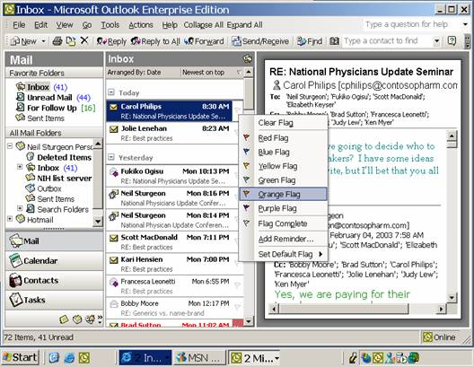

Nowość! Foldery wyszukiwania
Dzięki Folderom wyszukiwania (Search Folders) pracownicy małych firm mogą poświęcać mniej czasu na segregowanie wiadomości e-mail, a także w prosty sposób grupować odpowiednie informacje, bez konieczności ich przenoszenia lub kopiowania. Foldery wyszukiwania są w rzeczywistości dynamicznymi rezultatami wyszukiwania, które wyglądają i zachowują się jak foldery, lecz różnią się od tych tradycyjnych, gdyż nie są w nich przechowywane żadne wiadomości. Są to foldery wirtualne, zawierające widoki wszystkich tych wiadomości pocztowych, które spełniają odpowiednie kryteria. Foldery wyszukiwania jedynie wyświetlają rezultaty zdefiniowanych uprzednio zapytań, lecz wszystkie wiadomości e-mail pozostają w swoich oryginalnych folderach programu Outlook. Użytkownicy mający do dyspozycji taki mechanizm, mogą w prosty sposób grupować i przeglądać wszystkie elementy odnoszące się do danego tematu, osoby, zadania lub innych kryteriów, bez konieczności fizycznego przemieszczania listów e-mail lub folderów.
Domyślnie tworzone są trzy Foldery wyszukiwania, dzięki czemu nawet początkujący użytkownicy mogą poznać przydatność tej funkcji:
- Nieprzeczytana poczta (Unread Mail). W folderze tym wyświetlane są wszystkie nie przeczytane wiadomości e-mail, niezależnie od tego w jakim folderze oryginalnym się znajdują.
- Poczta oznaczona Flagą monitującą (For Follow-Up). Ten folder to wirtualna lista zadań do wykonania, utworzona na podstawie wiadomości oznaczonych flagami monitującymi.
- Duża poczta (Large Mail). Folder ten może okazać się pomocnym w trakcie czyszczenia skrzynki pocztowej, gdyż prezentuje największe wiadomości, jakie się w niej znajdują.
Użytkownicy średniozaawansowani, którym nie wystarczają domyślne Foldery wyszukiwania, mogą tworzyć swoje własne. Aby zadanie to było możliwie jak najprostsze, Outlook oferuje galerię skupiającą 13 gotowych do wykorzystania szablonów, na bazie których można definiować popularne Foldery wyszukiwania. Dzięki tym szablonom możliwe jest utworzenie całego szeregu Folderów wyszukiwania, przy pomocy zaledwie trzech kliknięć myszki. Oto niektóre z folderów budowanych na podstawie szablonów:
- Ważna poczta (Important Mail). Szablon ten wyświetla wszystkie wiadomości oznaczone jako pilne.
- Poczta do i od określonych osób (Mail from and to a specific person). Dzięki temu folderowi użytkownicy mogą na bieżąco prowadzić korespondencję z określonymi osobami lub klientami i uniknąć takich pytań jak: "Czy powinienem wysłać wiadomość do Julii?" lub "Gdzie jest cała konwersacja przeprowadzona z Markiem?"
- Stara poczta (Old Mail). Folder ten pozwala zlokalizować stare wiadomości, przeznaczone do archiwizacji.
Niestandardowe Foldery wyszukiwania
Trzy domyślne Foldery wyszukiwania oraz 13 szablonów to niewątpliwe ułatwienie dla małych firm, chcących wykorzystać tę funkcję. Jednakże użytkownicy nie są ograniczeni standardowymi folderami i szablonami. W oparciu o dowolne, zdefiniowane przez siebie kryteria, mogą oni tworzyć własne Foldery wyszukiwania. Na przykład pracownik małej firmy może zechcieć utworzyć folder, prezentujący wszystkie wiadomości związane z konkretnym projektem. W tym celu musi on wyszukać wszystkie otrzymane i wysłane listy e-mail, odnoszące się do tego projektu, po czym zapisać rezultaty tej operacji jako Folder wyszukiwania. Ponieważ rezultaty są dynamiczne, od tej chwili użytkownik będzie widział w zdefiniowanym folderze wszystkie wiadomości dotyczące projektu; pojawią się tu również te listy e-mail, które nadejdą już po zdefiniowaniu folderu. Ze względu na fakt, iż Folder wyszukiwania to twór wirtualny, wiadomości w nim wyświetlone stanowią jedynie widok tych, znajdujących się w swoich oryginalnych folderach Outlooka. Dzięki takiej automatyzacji i organizacji pracy, użytkownik może zaoszczędzić czas, jaki traciłby na ciągłe przeszukiwanie swojej skrzynki pocztowej i ręczne przenoszenie wiadomości do rzeczywistych folderów, tworzonych dla konkretnych projektów.
Zapisywanie rezultatów działania poleceń Znajdź i Znajdowanie zaawansowane, jako Folderów wyszukiwania
Korzystając z poleceń Znajdź oraz Znajdowanie zaawansowane można zapisać jako Foldery wyszukiwania, dowolne kryteria zdefiniowane w programie Outlook, lub użyć któregoś z szablonów, pozwalających na tworzenie folderów niestandardowych. W obu przypadkach użytkownik może nie tylko zdefiniować kryteria wyszukiwania, lecz również wskazać konkretne foldery Outlooka, które powinny zostać przeszukane. Utworzone tą metodą Foldery wyszukiwania można później w prosty sposób dostosować do własnych potrzeb. Co więcej, użytkownicy chcący uzyskać jeszcze dokładniejsze rezultaty, mogą wykonać kolejne szukanie, bazując na "zawartości" utworzonego wcześniej Folderu wyszukiwania.

Szybsza synchronizacja poczty e-mail z serwerem Exchange Server
Tryb buforowanej wymiany
Kilka ostatnich wydań programu Outlook udostępniało możliwość synchronizowania danych pomiędzy serwerem Exchange a magazynem lokalnym. Obecnie można w tym celu korzystać z grup wyślij/odbierz. Ponadto użytkownicy pakietu Office Small Business Edition 2003 mogą również używać nowego trybu buforowanej wymiany (cached exchange), dostępnego w programie Outlook 2003, który synchronizuje ich dane w sposób ciągły.
Wskutek wykorzystania serwera Exchange Server 2003, synchronizacja jest sprawniejsza i bardziej solidna. Dzieje się tak dlatego, że zastosowany został nowy sposób komunikacji pomiędzy serwerem a klientem, zaprojektowany w celu znacznego zredukowania ilości danych przesyłanych pomiędzy tymi komputerami podczas procesu synchronizacji. Dzięki udoskonaleniom, o których mowa, Outlook udostępnia nowy zestaw scenariuszy mobilnych, przeznaczonych dla małych firm, których sieci charakteryzują się małą przepustowością oraz zmiennym czasem oczekiwania.
Większa sprawność powoduje redukcję kosztów w sieciach, w których płaci się za ilość przesłanych bajtów oraz generalnie pozwala zaoszczędzić czas, wymagany do przeprowadzenia całkowitej synchronizacji.
Lepsza współpraca dzięki usługom Windows SharePoint Services
Aplikacje pakietu Office Small Business Edition 2003 w połączeniu z platformą Microsoft Windows Server™ 2003, na której działają usługi Windows SharePoint Services, oferują pracownikom małych firm nowe sposoby współpracy, niezależne od ich lokalizacji, pozwalają na korzystanie ze specjalistycznej wiedzy oraz przyspieszają procesy odbioru realizowanych projektów.
Ścisła integracja pomiędzy programami Office Small Business Edition 2003 a środowiskiem Windows SharePoint Services, pozwala na udostępnienie obszaru roboczego, przeznaczonego do wspólnej pracy nad dokumentami, gromadzenia informacji o stanie realizowanego projektu, wyszukiwania online członków zespołu projektowego, a także umieszczania we współdzielonej przestrzeni komentarzy i rezultatów prac.
- Nowość! Obszary robocze dokumentów (Document Workspaces) udostępniają użytkownikom forum, z poziomu którego mogą oni zarządzać wspólnie realizowanymi projektami oraz w prosty sposób wymieniać aktualne informacje ze współpracownikami, partnerami biznesowymi oraz klientami.
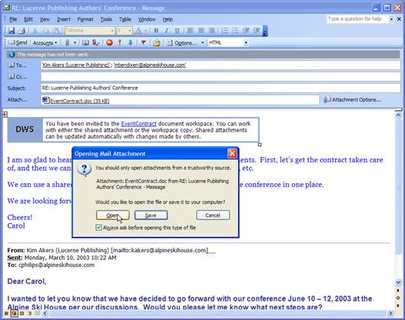
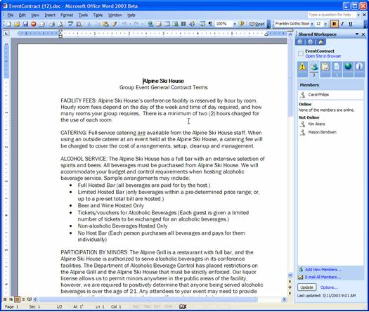
- Nowość! Obszary robocze spotkania (Meeting Workspaces) to bezpieczne witryny WWW, umożliwiające koordynowanie działań uczestników, zbieranie ważnych informacji oraz przygotowywanie zbliżających się spotkań. Korzystając z tej centralnej lokalizacji, pracownicy małych firm mogą organizować, współdzielić i archiwizować wszystkie odnoszące się do spotkania pokazy, treści, notatki oraz czynności.
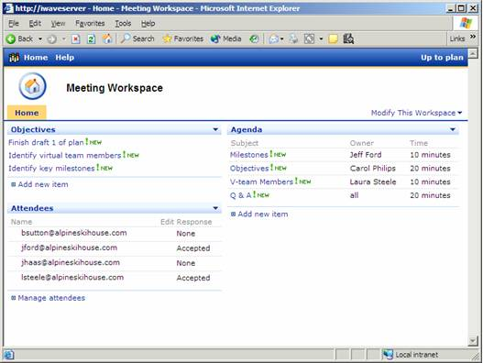
- Nowość! Załączniki udostępnione (Shared Attachments), zintegrowane paski zadań oraz narzędzia wspierające współpracę w ramach sieci intranetowej, redukują niewydolność typową dla procesów, w które zaangażowany jest więcej niż jeden użytkownik, takich jak przesyłanie dokumentu w tę i z powrotem w celu jego sprawdzenia, czy uzgadnianie wersji dokumentu.
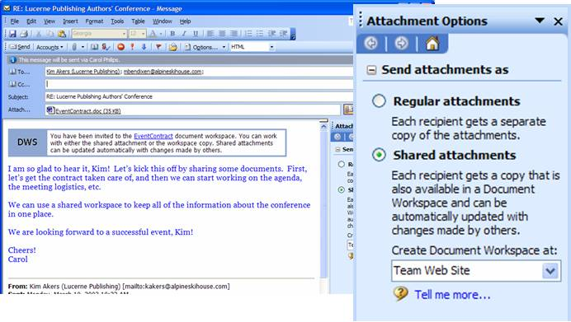

- Ulepszenie! Kontakty udostępnione oraz Kalendarze udostępnione (Shared Contacts; Shared Calendars) mogą być w prosty sposób wykorzystywane przez członków zespołów projektowych, a co za tym idzie, ułatwiać realizację zadań związanych z koordynacją spotkań i ustalaniem harmonogramów.
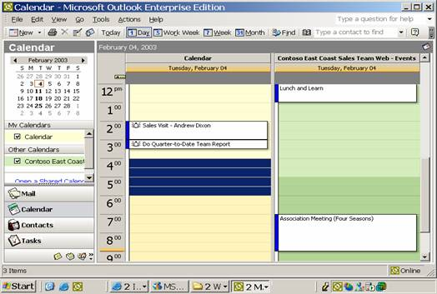

Obszary robocze dokumentów
Chcąc wspólnie pracować nad dokumentami, osoby zatrudnione w małych firmach zwykle wysyłają je do swoich współpracowników, korzystając w tym celu z poczty e-mail. W sytuacji gdy dokument znajduje się na dysku serwera, często sporządzana jest jego kopia, wykorzystywana wówczas gdy pracownik korzysta z komputera nie podłączonego do sieci, lub gdy plik jest zablokowany do edycji przez innego użytkownika. Posługiwanie się pocztą e-mail oraz kopiami dokumentów często skutkuje brakiem synchronizacji pomiędzy nimi lub pojawianiem się wielu ich wersji, a to z kolei wymaga długiego procesu uzgadniania zmian. Także korzystając z poczty e-mail trudno jest śledzić postępy innych współpracowników.
Obszary robocze dokumentów na kilka sposobów ułatwiają doraźną, codzienną współpracę. Podobnie jak każda inna witryna środowiska Microsoft SharePoint, centralizują one wszystkie "aspekty" współpracy, takie jak listy, nieprzekraczalne terminy, pokrewne dokumenty, hiperłącza oraz kontakty osób uczestniczących w projekcie. Ponadto poprzez panel zadań Udostępniony obszar roboczy (Shared Workspace) są one zintegrowane z aplikacjami pakietu Office Small Business Edition 2003. Panel, o którym mowa, zlokalizowany z prawej strony dokumentu otwartego w odpowiedniej aplikacji, pozwala na łatwy dostęp do wszystkich wspomnianych wyżej zasobów, a także sprowadza kontekst pracy zespołowej do środowiska wykorzystywanego przez użytkownika. W przeciwieństwie do poczty elektronicznej, w przypadku której autor wiadomości nie wie, czy osoby, które ją otrzymały już rozpoczęły pracę nad dokumentem, panel zadań Udostępniony obszar roboczy oraz Obszary robocze dokumentów umożliwiają każdemu z użytkowników obejrzenie postępów prac.

Tworzenie obszaru roboczego dokumentu
Po dołączeniu w programie Outlook 2003 dokumentu Office do wiadomości e-mail, na ekranie pojawi się pasek zadań Opcje załącznika (Attachment Options). Domyślnie załącznik wysyłany jest w ten sam sposób co dawniej, lecz jeśli użytkownik wybierze opcję Udostępnione załączniki (Shared Attachment), wówczas przesyłany dokument zostanie zachowany w witrynie Obszar roboczy dokumentu, która tworzona jest automatycznie na serwerze z uruchomionymi usługami Windows SharePoint Services. Użytkownik ma możliwość wskazania witryny SharePoint, na której zostanie utworzony Obszar roboczy dokumentu; może też pozostać przy ustawieniu domyślnym. Każdy odbiorca załącznika otrzymuje jego kopię, która dostępna jest również w witrynie Obszar roboczy dokumentu. Ta ostatnia będzie automatycznie aktualizowana zmianami wprowadzanymi przez innych użytkowników. Dzięki temu mechanizmowi członkowie zespołów roboczych mogą edytować, udostępniać oraz zapisywać najnowsze wersje dokumentów w bezpiecznej, centralnej lokalizacji.

Tworzenie Obszaru roboczego dokumentu z poziomu aplikacji Office
Korzystając z polecenia Narzędzia / Udostępniony obszar roboczy (Tools|Shared Workspace), lub bezpośrednio z paska zadań Udostępniony obszar roboczy (Shared Workspace), pracownik może utworzyć Obszar roboczy dokumentu, dla dowolnego dokumentu jaki znajduje się na jego dysku twardym. Taki dokument staje się wówczas kopią lokalną (ang. local copy), połączoną z kopią nadrzędną (ang. master copy), istniejącą na serwerze. Użytkownik może zapraszać do pracy innych współpracowników, dodawać odnośniki oraz wykonywać inne czynności, bez uciekania się do poczty e-mail.

Tworzenie Obszaru roboczego dokumentu w witrynie SharePoint
W sytuacji gdy ilość użytkowników witryn SharePoint wzrośnie, niektórzy z nich mogą zechcieć przenieść dokument do obszaru półprywatnego, gdzie mogliby nad nim pracować, bez konieczności przerywania edycji bieżącej wersji publicznej. Użytkownicy mogą utworzyć dla takiego dokumentu witrynę obszaru roboczego, pracować nad nim indywidualnie lub z kilkoma innymi osobami, a po skończeniu pracy, opublikować dokument w głównej witrynie SharePoint.
Udostępnianie załączników, niezależnie od tego, czy odbywa się poprzez wysłanie wiadomości e-mail, czy jest wykonywane z poziomu aplikacji pakietu Office Small Business Edition 2003, automatycznie oferuje ten sam sposób współpracy i identyczne informacje, jakie można znaleźć w Obszarze roboczym dokumentu. Informacje te pojawiają się również w kontekście, bezpośrednio w pasku zadań Udostępniony obszar roboczy (Shared Workspace), wyświetlanym obok dokumentu otwartego na komputerze jakiegokolwiek członka zespołu projektowego. Każdy odbiorca wiadomości e-mail jest automatycznie dodawany do obszaru roboczego. Tak więc wskutek wysłania prostej wiadomości e-mail z załącznikiem, użytkownik udostępnia swojemu zespołowi współpracowników potężne narzędzie, pozwalające na wspólne realizowanie zadań, niezależnie od miejsca, w którym pracownicy ci się znajdują.

Praca w Obszarze roboczym dokumentu
Każdy z odbiorców wiadomości e-mail otrzymuje załączniki w formie tradycyjnej, jak również odnośnik do witryny Obszar roboczy dokumentu, w której umieszczane są najnowsze kopie przesłanych dokumentów, a także inne informacje przydatne podczas wspólnej pracy nad tymi dokumentami. Odbiorcy nie korzystający z oprogramowania Office Small Business Edition 2003, mogą bądź to pracować na nieaktualnych załącznikach wiadomości, bądź wykorzystać otrzymany odnośnik do witryny Obszar roboczy dokumentu, by obejrzeć najnowsze dostępne tam informacje. Będąc podłączonym do sieci, mogą oni pracować bezpośrednio na serwerze. Odbiorcy posługujący się aplikacjami pakietu Office Small Business Edition 2003 mogą cieszyć się dodatkowymi korzyściami: wszystkie dokumenty Office jakie zostały im przesłane w postaci załączników, będą połączone ze swoimi kopiami nadrzędnymi (ang. master copy), istniejącymi w Obszarze roboczym dokumentu. Podczas otwierania takich dokumentów, aplikacja zaoferuje sprawdzenie ich aktualnych wersji na serwerze i użycie tych wersji zamiast nieaktualnych już załączników e-mail. Ponadto użytkownicy mają do dyspozycji pasek zadań Udostępniony obszar roboczy (Shared workspace), w którym dostępne są informacje pochodzące z Obszaru roboczego dokumentu. Ponieważ załącznik udostępniony znajduje się na lokalnym komputerze użytkownika, może on być edytowany zarówno w trybie offline jak i online, nawet wówczas, gdy inni użytkownicy pracują na kopii umieszczonej na serwerze lub na połączonych z nią swoich własnych kopiach lokalnych. Użytkownicy aplikacji pakietów Office 2003 nie muszą już rozsyłać kopii dokumentu przez e-mail, dzięki czemu można uniknąć nieporozumień, oszczędzić miejsce na dysku oraz zadbać o lepszą przepustowość sieci.
W przypadku gdy któryś z użytkowników dokona zmian w dokumencie udostępnionym w Obszarze roboczym dokumentu, każdy ze współautorów zostanie o tym poinformowany, a także uzyska możliwość przejrzenia tych zmian i wprowadzenia swoich własnych modyfikacji w czasie rzeczywistym. Ponadto korzystając z funkcji Zadania i alerty SharePoint (SharePoint Task and Alerts), członkowie zespołów roboczych mogą śledzić postępy dokonywane przez innych współpracowników.
Dzięki natychmiastowemu powiadamianiu można szybko zorientować się, czy inni użytkownicy znajdują się w trybie online, a także zainicjować z nimi konwersację. Poza tym, ponieważ dokument jest nadal dołączony do wiadomości e-mail, użytkownicy mogą pracować w trybie offline, tak jak robili to dawniej.

Obszary robocze spotkania
Obszary robocze spotkania (Meetings Workspace) przeznaczone są dla użytkowników odpowiedzialnych za przygotowywanie i przeprowadzanie spotkań. Obszary, o których mowa, to bezpieczne witryny, skupiające całą komunikację odnoszącą się do spotkania, dokumenty oraz logistykę. Dzięki powyższym cechom obszary te stanowią doskonałą lokalizację, pozwalającą na organizowanie, udostępnianie i archiwizowanie wszystkiego co wiąże się z określonym spotkaniem. Obszary robocze spotkania zostały zaprojektowane po to, by uczynić proces organizowania spotkania bardziej intuicyjnym, prostszym i skuteczniejszym, oszczędzając przy tym czas pracowników zatrudnionych w małych firmach oraz udoskonalając efektywność danego spotkania.
Obszary robocze spotkania, zbudowane w oparciu o usługi Windows SharePoint Services oraz moduły Web Parts, są w gruncie rzeczy zindywidualizowanymi witrynami, udostępniającymi proste narzędzia, pomocne podczas organizowania pracowników w celu przeprowadzania jednorazowych, cyklicznych lub powiązanych spotkań. Korzystając z aplikacji Outlook 2003, można w prosty sposób przygotowywać Obszary robocze spotkania. W tym celu wystarczy utworzyć Nowe wezwanie na spotkanie (New Meeting Request), a następnie kliknąć przycisk Usługi spotkania (Meeting Services).
Mając do dyspozycji Obszary robocze spotkania, pracownicy małych firm mogą w prosty sposób planować spotkania, koordynować działania uczestników, dostarczać do tych obszarów wszelkie niezbędne dokumenty, przechwytywać informacje, zadania oraz ustalane podczas spotkań tematy wymagające dalszych działań, rozpowszechniać notatki ze spotkania oraz zadania do wykonania (na przykład takie jak te, zarejestrowane przy pomocy programu OneNote 2003).
Wśród funkcji obsługiwanych przez Obszary robocze spotkania, znajdują się poniższe:
- Rozpowszechnianie wstępnie ustalonego porządku spotkania oraz materiałów
- Udostępnianie pokazów, treści, protokołów ze spotkania oraz czynności do wykonania.
- Ułatwianie organizowania spotkań cyklicznych.
- Aktualizowanie materiałów, bez konieczności ponownego wysyłania żądania spotkania.
- Sporządzanie podczas spotkania prostych notatek lub utrwalanie notatek bardziej złożonych (na przykład przy zastosowaniu programu Microsoft OneNote).
- Umożliwienie użytkownikom mobilnym uczestniczenia w spotkaniu.
- Integrowanie kalendarzy spotkań (Outlook i SharePoint).
- Tworzenie, zaopatrywanie i zarządzanie witrynami Obszarów roboczych
- Integrowanie Obszarów roboczych z dowolnymi witrynami SharePoint.
- Udostępnianie informacji z Obszarów roboczych przez panele zadań aplikacji Office.
- Edytowanie danych zawartych w Obszarach roboczych z wykorzystaniem programów Word, Excel oraz PowerPoint.

Ulepszenie! Outlook 2003 oraz Windows SharePoint Services
Narzędzia i usługi dostępne w środowisku SharePoint bazują na istniejącej infrastrukturze małej firmy, a także dobrze znanych funkcjach, interfejsach oraz menu aplikacji Office. To dlatego, by w pełni wykorzystać opisane powyżej możliwości tego środowiska, wymagane jest jedynie niewielkie przeszkolenie pracowników. Dzięki aplikacjom pakietu Small Business Edition 2003 dane pochodzące z witryn Windows SharePoint Services, mogą być wykorzystywane bezpośrednio w programie Outlook, co pozwala użytkownikom lepiej spożytkować informacje tworzone przez zespoły robocze, poprzez integrowanie ich z własnymi danymi.
Korzyści wynikające ze ścisłej integracji środowiska Windows SharePoint Services oraz aplikacji Outlook z pakietów Office 2003 Editions scharakteryzowane są poniżej:
- Serwer grupy roboczej. Małe firmy mogą wykorzystać Windows SharePoint Services jako serwer małej grupy roboczej, dzięki któremu możliwe będzie udostępnianie kontaktów i kalendarzy, bez konieczności instalowania serwera Exchange.
- Dostęp w trybie offline. Dane zlokalizowane w środowisku Windows SharePoint Services buforowane są na komputerze lokalnym, a zatem mogą one być dostępne w trybie offline. To oznacza, że możliwe jest przeglądanie list kalendarzy oraz kontaktów nawet wówczas, gdy witryna SharePoint nie jest osiągalna (na przykład wtedy, gdy użytkownik znajduje się na lotnisku).
- Dostęp z programu Outlook 2003. Użytkownicy korzystający z programu Outlook, mogą w trybie tylko do odczytu otwierać listy kalendarzy, zdarzeń oraz kontaktów. Dane pochodzące ze środowiska Windows SharePoinr Services wyglądają i zachowują się tak samo, jak rodzime kalendarze i listy kontaktów Outlooka. Na przykład zespół roboczy mógłby opublikować w witrynie SharePoint harmonogram przeglądów projektu, do którego wgląd mieliby wszyscy pracownicy, należący do tego zespołu. Członkowie zespołu mogliby porównywać ten harmonogram ze swoim własnym, otwierając kalendarz dostępny w witrynie SharePoint obok lokalnych kalendarzy istniejących w programie Outlook. Zdarzenia pochodzące z witryny SharePoint, zachowują się tak samo jak te umieszczone w Outlooku. Co więcej, możliwe jest przeciąganie zdarzeń z kalendarza SharePoint na każdy z kalendarzy Outlooka.
- Odnośniki Alerty SharePoint oraz Powiadom mnie. Wysyłając odpowiednie wiadomości e-mail, alerty zawiadamiają użytkowników o zmianach w dokumentach, elementach list, bibliotekach dokumentów, listach, przeglądach, a nawet w rezultatach wyszukiwania. Użytkownicy chcący mieć dostęp do alertów, muszą bądź to kliknąć odnośnik Powiadom mnie (Alert Me), znajdujący się na każdej witrynie SharePoint, bądź wybrać w Outlooku z menu Narzędzia (Tools) polecenie Reguły (Rules) oraz Alerty (Alerts), a następnie kliknąć kartę Zarządzaj alertami (Manage Alerts). Dostępny jest prosty sposób konfigurowania zasad, pozwalających na przenoszenie alertów e-mail do folderów, przeglądania jednocześnie wszystkich aktywnych alertów, tworzenia reguł pozwalających działać na alertach i wiele innych.
Nowość! Wysyłanie faksów przez Internet
Korzystanie z faks modemu może wiązać się z długookresowym zajmowaniem linii telefonicznej, ponoszeniem kosztów rozmów międzymiastowych, ponawianiem prób dzwonienia w przypadku zajętości linii, a także koniecznością sprawdzania, czy faks został przesłany poprawnie. Dzięki faksowej usłudze internetowej wysyłanie faksów jest o wiele prostsze i może być wykonywane bezpośrednio ze skrzynki odbiorczej Outlooka.
W pakietach Office 2003 usługa wysyłania faksów przez Internet zintegrowana jest z aplikacjami, zwłaszcza z programem Outlook 2003. Aplikacje, o których mowa, oferują wykorzystanie numerów faksów zarejestrowanych w Kontaktach, doskonałe narzędzie do podglądu faksu, możliwość wyliczenia kosztu faksu jeszcze przed jego wysłaniem, strony tytułowe, które można edytować w Wordzie 2003, a nawet możliwość podpisania faksu przy wykorzystaniu komputera Tablet PC.
Dzięki programom pakietu Office Small Business Edition 2003 faksowanie jest tak proste, jak wysyłanie wiadomości e-mail. Z poziomu aplikacji tego pakietu można połączyć się z dostawcą usługi faksowej, który zajmie się przesłaniem faksu. Usługi faksowania dostępne są w programach Word 2003, Excel 2003, Outlook 2003, PowerPoint 2003, a także Microsoft Office Document Imaging (MODI). Użytkownik, który chce korzystać z tych usług, musi mieć zainstalowane aplikacje Word 2003 oraz Outlook 2003.

Korzystanie z usług faksowych
Kiedy użytkownik zdecyduje się na przesłanie faksu z aplikacji pakietu Office Small Business Edition 2003, programy Word 2003 oraz Outlook 2003 udostępnią mu interfejs, pozwalający na wykonanie tej czynności. Dokument, który zostanie wysłany jako faks, automatycznie konwertowany jest na plik graficzny TIFF i dołączany do wiadomości e-mail. Treść tej wiadomości to obszar przeznaczony na stronę tytułową faksu, gdzie należy wprowadzić nazwę jego odbiorcy, numer faksu oraz jego temat. Informacje do tych pól można wpisać ręcznie lub wybrać je z książki adresowej.

Zanim faks zostanie przesłany, użytkownik może go przejrzeć przy użyciu programu MODI (Microsoft Office Document Imaging). Obsługiwany jest każdy typ pliku, który może być skierowany do drukarki Microsoft Office Document Image Writer. Po wysłaniu faksu nadawca otrzymuje potwierdzającą wiadomość e-mail, wysłaną przez dostawcę usług faksowych i informującą, czy dokument został dostarczony poprawnie.

Wysyłanie faksów z wykorzystaniem omawianej usługi skutkuje oszczędnością czasu. Dostępne są również poniższe możliwości, wzbogacające operację przesyłania faksów:
- Mieszani odbiorcy. Faksy mogą być wysyłane do dowolnie wielu odbiorców, zarówno na ich adresy e-mail jak i standardowe urządzenia faksujące.
- Różnorodne dokumenty. W pojedynczym pakiecie przesyłanym faksem można zawrzeć różnorodne, wielostronicowe dokumenty.
- Faksy elektroniczne. Niektórzy dostawcy usług faksowych oferują specjalny numer faksu, przeznaczony do wykorzystywania przez małe firmy, który umożliwia dostarczenie faksu do skrzynki odbiorczej w formie załącznika TIFF. Kiedy odbiorca otrzyma taki faks, może go przejrzeć, wydrukować, a także dołączyć do niego komentarze. Program MODI spowoduje otwarcie faksu w trybie online i udostępni możliwość jego edycji. Taki faks może być następnie przesłany do kogoś innego lub odesłany do nadawcy.
- Praca w trybie offline. Istnieje możliwość przygotowania i wysłania faksu, nawet wówczas gdy użytkownik jest odłączony od sieci. Podobnie jak ma to miejsce w przypadku poczty e-mail, faks będzie przechowywany w skrzynce nadawczej i wysłany w chwili, gdy użytkownik połączy się z siecią.
- Archiwa. Wysłane faksy przechowywane są w folderze Outlooka Elementy wysłane, lub w miejscu określonym na skutek zastosowania reguł definiowanych przez użytkownika.
Możliwość wysyłania faksów staje się dostępna po podpisaniu umowy z jednym z dostawców usług faksowych, partnerujących oprogramowaniu Office Small Business Edition 2003. Przykładowi dostawcy takich usług to Venali Inc. i j2 Global Communications Inc. Jeśli firma nie zdecyduje się na korzystanie z usługi faksowania, pozostanie jej możliwość posługiwania się faks modemem.
Udoskonalenia pakietów Office 2003 mające wpływ na wydajność
W całym pakiecie Office Small Business Edition 2003 można znaleźć ulepszenia, które skutkują podniesieniem efektywności, a także zwiększają codzienną wydajność użytkownika. Do udoskonaleń tych można zaliczyć:
- Układ do czytania (Reading Layout). Nowa funkcja dostępna w Wordzie 2003, ułatwiająca czytanie komentarzy do dokumentów, a także zwiększająca wydajność, na skutek ograniczenia konieczności drukowania dokumentów, mającego na celu ich czytanie i edycję. Funkcja ta optymalizuje widok dokumentu, oferując większy tekst, krótsze linie oraz strony, które w całości mieszczą się na ekranie. W celu podniesienia czytelności, tekst wyświetlany jest przy użyciu technologii Microsoft ClearType®, a użytkownicy mogą regulować jego rozmiar, bez wpływania na wielkość czcionek w dokumencie. Korzystając z paska narzędzi Podgląd wydruku (Reviewing), można podczas czytania dokumentu śledzić zmiany oraz umieszczać w nim komentarze.
- Pasek zadań Badanie (Research Task Pane). Dostępny w programach Word 2003, Excel 2003, Outlook 2003, PowerPoint 2003 oraz Publisher 2003 nowy pasek zadań Badanie, ułatwia wyszukiwanie i wykorzystywanie informacji pochodzących z całego wachlarza źródeł, między innymi słowników elektronicznych, słowników synonimów, usług badawczych dostępnych online oraz usług tłumaczących. Ponadto panel zadań, o którym mowa, można skonfigurować w ten sposób, by wykorzystywał doskonałe treści udostępniane przez firmy niezależne, a także by miał dostęp do informacji firmowych i sieci intranetowych.
- Udoskonalone tagi inteligentne (smart tags). Obsługa tagów inteligentnych została rozszerzona na aplikacje Outlook 2003, PowerPoint 2003 oraz Microsoft Office Access 2003, a także dostępna jest w nowych funkcjach, takich jak panel zadań Badanie, czy Udostępnione obszary robocze. Operacje skojarzone z inteligentnymi tagami rozpoznają pewne słowa lub ciągi znaków (takie jak nazwiska, adresy, giełdowe notowania ciągłe) już w momencie ich wprowadzania i umożliwiają użytkownikom skojarzenie z tymi ciągami określonych akcji lub informacji. Tagi inteligentne mogą być skonfigurowane w sposób pozwalający na automatycznie podejmowanie za użytkownika pewnych działań, takich jak na przykład przekształcanie numerów części w hiperłącza prowadzące do bazy danych sprzedaży, dodawanie na końcu dokumentu odpowiednio sformatowanych zwrotów lub automatyczne wypełnianie skorowidza nazwiskami osób, nazwami firm oraz produktów wymienionych w artykule.

Zgodność formatu plików ze starszymi wersjami
Dzięki zgodności formatów plików, wykorzystywanych w pakietach Microsoft Office 97, Office 2000 oraz Office XP, pracownicy małych firm mogą wymieniać pliki ze swoimi klientami, partnerami biznesowymi oraz znajomymi, nawet jeśli osoby te posiadają starsze wersje oprogramowania Office. Ponadto mogą oni również w prosty sposób wymieniać pliki z użytkownikami poprzednich wersji programu Publisher: pliki Publishera 2003 mogą być otwierane w aplikacji Publisher 2002.

Dodatkowa funkcjonalność w pakiecie Office Professional Edition 2003
Dla tych spośród małych firm, które w celu sprawniejszego zarządzania informacją potrzebują jeszcze większej funkcjonalności, firma Microsoft przygotowała pakiet Office Professional Edition 2003, rozszerzający możliwości aplikacji składających się na Office Small Business Edition 2003. Ten pierwszy pozwala pracownikom na zarządzanie bardziej skomplikowanymi zagadnieniami biznesowymi i projektami, udostępniając w tym celu aplikację do obsługi baz danych Access 2003, bogatszą obsługę języka XML (Extensible Markup Language) oraz usługi IRM (Information Rights Management), regulujące dostęp do informacji.

Access 2003
Jednym z elementów pakietu Office Professional Edition 2003 jest przeznaczona do zarządzania bazami danych aplikacja Access 2003. Nowa wersja tego programu oferuje ulepszoną, łatwą w użyciu i rozbudowaną możliwość importowania, eksportowania oraz korzystania z plików danych XML. Praca w programie Access 2003 jest prostsza, ponieważ popularne błędy są rozpoznawane i sygnalizowane, przy czym oferowana jest również możliwość ich korekty. Dostępna jest także funkcja Obiekty zależne (Dependent Objects), która pozwala programistom identyfikować zależności pomiędzy obiektami.

Łączenie tabel aplikacji Access 2003 z danymi w środowisku Windows SharePoint Services
Kiedy pakiet Office Professional Edition 2003 wykorzystywany jest w połączeniu z serwerem Windows 2003, na którym uruchomione są usługi Windows SharePoint Services, użytkownicy mogą łączyć tabele utworzone w Accessie 2003 z listami dostępnymi w witrynach SharePoint, zachowując przy tym pełne możliwości odczytu i zapisu. Dzięki temu mechanizmowi środowisko Windows SharePoint Services może pełnić rolę nowego typu serwera, przeznaczonego dla tych użytkowników Accessa, którzy chcą wykorzystać sieć Web do współpracy z innymi osobami, posługując się przy tym znanym interfejsem aplikacji biurowych, a także dla tych, którzy zamierzając włączyć dane z witryn SharePoint do innych, realizowanych w Accessie projektów.
Przedstawiona możliwość dostępna jest dzięki funkcji Łącz tabelę (Link Table), po uruchomieniu której użytkownik musi jako typ wybrać opcję SharePoint, a następnie wskazać witrynę Web i nazwę listy.

Poszerzona obsługa XML
Korzystając z pakietu Office Small Business Edition 2003, użytkownik może zapisywać dokumenty Worda 2003 oraz arkusze Excela 2003 w rodzimym formacie XML. Dokumenty takie można przetwarzać i przeszukiwać przy pomocy dowolnego programu, rozumiejącego standard XML. Firmy posługujące się aplikacjami pakietu Office Professional Edition 2003, mogą także korzystać z tzw. schematów XML, ułatwiających i funkcjonalnie wzbogacających tworzenie, utrwalanie, wymianę oraz ponowne użycie informacji.

Lepsza wymiana inteligentniejszych informacji
Wbudowana w aplikacje pakietu Office Professional Edition 2003 rozszerzona obsługa standardu XML oznacza, że nie są wymagane żadne nieporęczne modyfikacje technologii, po to by pracownicy małych firm mieli dostęp do skomplikowanych danych wewnętrznych (ang. back-end data), a także by mogli wymieniać informacje z klientami i partnerami biznesowymi. Programy Office Professional Edition 2003 potrafią komunikować się z różnorodnymi systemami i formatami, a tym samym udostępniać dane w czasie rzeczywistym, ulepszać proces wymiany informacji pomiędzy komputerem PC, a systemami wewnętrznymi (ang. back-end system), odsłaniać ukryte informacje oraz umożliwiać tworzenie zintegrowanych rozwiązań biznesowych, stosowanych zarówno w firmie jak i wśród partnerów handlowych. Używając znanych narzędzi Office, pracownicy małych firm mogą:
- Uzyskiwać dostęp do cennych informacji, przechowywanych w starszych bazach danych, systemach partnerów biznesowych, pojedynczych dokumentach, wiadomościach e-mail oraz innych repozytoriach. Informacje te mogą posłużyć użytkownikom do podejmowania lepszych decyzji, bazujących na ostatnich danych, a także do przeprowadzania skuteczniejszych działań.
- Elektronicznie wymieniać informacje biznesowe z dostawcami, klientami, instytucjami rządowymi, itp.
- Przetwarzać procesy biznesowe, przy wykorzystaniu znanego interfejsu Office.

Kluczowe możliwości dostępne dzięki zaawansowanej obsłudze XML
Kluczowe funkcje jakie stały się dostępne dzięki wyposażeniu programów pakietu Office Professional Edition 2003 w zaawansowaną obsługę XML, obejmują:
- Nowość! Dokumenty inteligentne (Smart document). Dokumenty inteligentne dostarczają odpowiednie informacje bezpośrednio do realizowanego zadania, wykorzystując w tym celu nowy interfejsowi użytkownika "Programowalne okienko zadań" (Programmable Task Pane). Mechanizm ten pozwala na tworzenie rozwiązań biznesowych, bazujących na wykorzystaniu standardu XML, dzięki którym użytkownicy mogą wypełniać formularze i inne dokumenty, a następnie łączyć te informacje z systemami wewnętrznymi, rozumiejącymi standard XML.
- Nowość! Dane w czasie rzeczywistym. Doświadczeni użytkownicy mogą tworzyć dynamiczne wykresy oraz grafikę, obrazującą w czasie rzeczywistym aktualne dane, pobierane z systemów wewnętrznych. Dane te mogą przedstawiać bieżące zmiany w procesach biznesowych oraz inne informacje, aktualne co do minuty.
- Ulepszenie! Integracja XML. Pracownicy mają możliwość tworzenia i formatowania dokumentów, korzystając z efektywnych narzędzi, jakie dostępne są w aplikacjach pakietu Office. Dokumenty takie mogą być następnie zapisywane i publikowane w formacie XML, pozwalającym na ich wykorzystywanie zarówno wewnątrz firmy jak i w sieci Web.
- Nowość! Schematy XML. Firmy mogą teraz korzystać z danych XML, charakterystycznych wyłącznie dla modeli lub "schematów" prowadzonej przez nich działalności (zob. poniżej XML Schema Definitions). Mechanizm ten otwiera nową sferę możliwości, z których mogą czerpać zarówno pojedynczy użytkownicy jak i całe firmy. Dzięki niemu możliwe jest utrwalanie i wielokrotne wykorzystywanie kluczowych informacji, które dawniej były zamknięte w dokumentach umieszczanych na serwerach, trudno dostępnych systemach wewnętrznych, a nawet były gubione.

Obsługa XML w pakiecie Office Professional Edition 2003 osadzona jest w kilku produktach:
- Obsługa XSD. Aplikacje pakietu Office Professional Edition 2003 potrafią obsługiwać niestandardowe schematy XML (standard XML Schema Definitions - XSD). Dzięki nim doświadczeni użytkownicy i programiści mogą formować dane w sposób przedstawiający dla nich największy sens, pracownicy zaś mogą umieszczać w dokumentach zintegrowane rozwiązania biznesowe, współdziałające z wartościowymi usługami sieciowymi (ang. web service), bazującymi na wykorzystaniu standardu XML.
- Word 2003. Word 2003 pozwala zapisywać dokumenty w formacie XML, a także umożliwia tworzenie szablonów bazujących na niestandardowych schematach XML. Korzystając z tej aplikacji, pracownicy małych firm mogą tworzyć obszerne dokumenty, zawierające mnóstwo tekstu oraz bogate formatowanie (na przykład plany marketingowe). Formatowanie to zostanie zachowane po zapisaniu dokumentu w formacie XML. Ponieważ zbiór dokumentów XML może być przeszukiwany tak łatwo jak baza danych, możliwe jest udostępnianie informacji jakie zostały zarejestrowane w dokumentach, tworzonych przez różnych pracowników firmy.
- Excel 2003. Dane zapisane w dowolnym niestandardowym schemacie XML, można teraz odczytywać w aplikacji Excel 2003, bez obawy o zmianę ich formatowania. Przetwarzanie danych bazujących na standardzie XML, w celu ich przeanalizowania i ponownego wykorzystania, jest w Excelu 2003 niezmiernie proste. Ponadto format XML pozwala aktualizować w Excelu 2003 wykresy, tabele oraz grafiki, już w momencie wprowadzania zmian do odpowiedniego magazynu danych XML. Dzięki takim danym firma może udostępniać dynamiczne informacje czasu rzeczywistego, przeznaczone do analiz w Excelu 2003.
- Access 2003. Access 2003 to najodpowiedniejsze narzędzie dla tych użytkowników, którzy chcą pobierać dane z tabel baz danych. Mając do dyspozycji tę aplikację, użytkownicy mogą przeglądać tabele w bazach danych oraz eksportować zawarte tam informacje, definiując strukturę niestandardowego schematu XSD.

Nowość! Usługi IRM w pakiecie Office Professional Edition 2003
Dostępna w pakiecie Office Professional Edition 2003 oraz w środowisku Windows SharePoint Services technologia IRM (Information Rights Management), oferuje małym firmom większą kontrolę nad posiadanymi informacjami. IRM to opracowana przez Microsoft technologia zabezpieczająca, zaimplementowana na poziomie pliku, dzięki której użytkownik może określić, kto ma prawo do korzystania z dokumentu lub wiadomości e-mail, a także zabezpieczyć cyfrową wartość intelektualną przed nieuprawnionym drukowaniem, przesyłaniem lub kopiowaniem.
IRM to technologia mająca na celu ochronę informacji, nie zaś zapewnienie bezpieczeństwa sieciowego. Rozwiązanie to pozwala współdzielić dokumenty i rozsyłać je w postaci wiadomości elektronicznych, a jednocześnie pomaga sprawować kontrolę nad tym, kto oraz w jaki sposób może korzystać z informacji. Od chwili gdy dokument lub list e-mail zacznie być chroniony przez tę technologię, narzucane są ograniczenia dotyczące dostępu i korzystania z informacji, niezależne od jej umiejscowienia
Prosty interfejs użytkownika, bazujący na adaptowalnych "szablonach uprawnień", dostępnych z poziomu standardowego paska narzędzi, czyni technologię IRM wygodną i przystępną dla pracowników małych firm, podobnie jak integrację z usługą katalogową Active Directory®.

IRM w wiadomościach e-mail programu Outlook 2003
Mechanizm IRM użyty w aplikacji Outlook 2003 pozwala zabezpieczyć wiadomości e-mail przed przesyłaniem, kopiowaniem lub drukowaniem. Chroniona wiadomość jest podczas przesyłania automatycznie szyfrowana, a kiedy nadawca nałoży na nią określone ograniczenia, Outlook zablokuje na komputerze odbiorcy odpowiadające im polecenia. Pliki tworzone w aplikacjach Office Professional Edition 2003 i dołączane do chronionej wiadomości, są automatycznie również chronione.

IRM w plikach aplikacji Word 2003, Excel 2003 i PowerPoint 2003
Dokumenty pakietu Office Professional Edition 2003 mogą być zabezpieczane w odniesieniu do użytkownika lub do grupy (druga z tych możliwości wymaga uruchomienia usługi katalogowej Active Directory). Każdemu użytkownikowi bądź grupie można nadać zestaw uprawnień, zgodny z rolą zdefiniowaną przez właściciela dokumentu: przeglądanie, recenzowanie, lub edytowanie. W zależności od roli odbiorcy mechanizm IRM wyłącza określone polecenia, wymuszając w ten sposób stosowanie nadanych praw. Ponadto właściciele mogą zapobiegać drukowaniu dokumentów, a także ustawiać ich termin ważności, po którego upływie nie będzie możliwe ich otwarcie.
Jeśli chroniony dokument zostanie przekazany nieautoryzowanemu odbiorcy, wówczas przy próbie jego otwarcia pojawi się komunikat o błędzie, zawierający adres e-mail właściciela dokumentu, pod którym można ubiegać się o dodatkowe uprawnienia. Jeżeli jednak właściciel nie zechce ujawniać swojego adresu, odbiorca zobaczy jedynie sam komunikat o błędzie.

Reguły organizacyjne
Dzięki technologii IRM możliwe jest tworzenie szablonów uprawnień, które pojawiają się w aplikacjach pakietu Office Professional Edition 2003. Firma może na przykład zdefiniować szablon o nazwie Informacje poufne, który będzie określał, że wszystkie dokumenty i wiadomości e-mail zabezpieczone przy jego pomocy, mogą być otwierane wyłącznie przez tych użytkowników, których konta należą do firmowej domeny. Nie ma ograniczenia co do ilości tworzonych szablonów.

Przeglądarka IRM
Dzięki dostępnej bezpłatnie przeglądarce IRM, każdy użytkownik systemu Windows może korzystać z dokumentów zabezpieczonych przy pomocy omawianej technologii, niezależnie od tego, czy posługuje się on aplikacjami pakietu Office Professional Edition 2003, czy też nie. W ten sposób firma może udostępniać na zewnątrz swoją własność intelektualną, chroniąc jednocześnie jej prywatność. Przeglądarkę IRM można pobrać spod adresu http://www.microsoft.com/ (przeglądarka jest bezpłatna; płatny może być jedynie czas połączenia).

Dodatkowe wymagania IRM dotyczące serwera
W celu udostępnienia mechanizmu IRM w aplikacjach Office Professional Edition 2003, programie Outlook 2003 oraz środowisku Windows SharePoint Services, wymagana jest instalacja platformy Microsoft Windows Server oraz licencji Client Access License. Dla tych spośród małych firm, które nie posiadają oprogramowania Windows Server, usługi IRM może świadczyć firma Microsoft. W takim przypadku zamiast uwierzytelniania przez katalog Active Directory, jako mechanizm autoryzacji użytkowników chcących korzystać z chronionych dokumentów, wykorzystywana jest usługa Microsoft .NET Passport.

Dodatek A:

Appendix A: Najważniejsze cechy produktów
Outlook 2003 z dodatkiem Business Contact Manager
Outlook 2003 wraz z dodatkiem Business Contact Manager to pojedyncza aplikacja biurowa, pozwalająca zarządzać kontaktami biznesowymi oraz potencjalnymi kontraktami handlowymi. Dzięki zintegrowanym z tą aplikacją marketingowym usługom pocztowym, małe firmy mogą pozostawać w kontakcie z klientami, a wskutek ścisłej współpracy z innymi programami należącymi do platformy Microsoft Office System, mieć stały dostęp do kluczowych danych biznesowych. Podstawowe funkcje programu Outlook 2003 to:
- Śledzenie klientów i kontaktów biznesowych.
- Znajomy interfejs programu Outlook.
- Historia działań.
- Zarządzanie potencjalnymi kontraktami biznesowymi i handlowymi.
- Ponad 20 preformatowanych i adaptowalnych raportów.
- Integracja z narzędziem bCentral List Builder, programem Word i Publisher.
- Integracja z pakietem Office.

Outlook 2003
Outlook 2003 to organizator osobisty (Personal Information Manager - PIM) oraz program komunikacyjny. Outlook 2003 udostępnia ujednolicone miejsce, z poziomu którego można zarządzać pocztą e-mail, kalendarzami, kontaktami oraz innymi informacjami, zarówno osobistymi jak i zespołowymi. Kluczowe udoskonalenia w programie Outlook 2003 – takie jak nowy tryb buforowany, automatyczne grupowanie wiadomości, obsługa niechcianej poczty oraz ulepszone widoki – radykalnie poprawiają sposób w jaki użytkownicy mogą porządkować informacje i zarządzać nimi, jak również podnoszą wydajność oraz polepszają łączność. Podstawowe ulepszenia obejmują:
- Filtrowanie wiadomości - śmieci.
  - Poprawiona integracja z niezależnym oprogramowaniem antywirusowym oraz blokowanie załączników e-mail.
- Ulepszenia dotyczące interfejsu użytkownika, to:
  - Udoskonalone Okienko odczytu
  - Poprawione Reguły i alerty.
  - Polepszone Flagi monitujące.
  - Nowe Foldery wyszukiwania.
  - Nowy Pasek nawigacyjny.
- Nowy tryb buforowanej wymiany to funkcja zapewniająca ciągłą synchronizację danych, na skutek której zmniejsza się ilości informacji przesyłanych pomiędzy klientem a serwerem.
- Zintegrowana współpraca w środowisku Windows SharePoint Services, pozwalająca pracownikom zatrudnionym w małych firmach:
  - Wykorzystywać obszary robocze dokumentów do zarządzania wspólną pracą nad projektami.
  - Przygotowywać zbliżające się spotkania, korzystając z witryn Obszary robocze spotkania.
  - Zapisywać załączniki e-mail w obszarach udostępnionych.
  - Udostępniać kontakty i kalendarze, ułatwiając koordynację spotkań oraz ustalanie harmonogramów.

- Wysyłanie faksów przez Internet zintegrowane z programem Outlook, pozwala na obsługę faksów równie prostą jak obsługa poczty e-mail.

Publisher 2003
Dzięki aplikacji Publisher 2003 użytkownicy mogą tworzyć i publikować profesjonalne materiały handlowe i marketingowe, przygotowane do drukowania zarówno w warunkach biurowych jak i w komercyjnych drukarniach, dystrybuowania poprzez e-mail, a także publikowania w sieci Web. Publisher 2003 oferuje kolekcję profesjonalnych szablonów projektowych, wbudowaną pomoc dotyczącą projektowania, a także znajomy interfejs użytkownika, menu, narzędzia oraz funkcje dostępne również w innych programach pakietu Office Small Business Edition 2003. Wśród podstawowych ulepszeń można wskazać:
- Znajome narzędzia Office takie jak formatowanie akapitu, wcięcia i odstępy, podział wierszy i akapitów, okno dialogowe wypunktowanie i numerowanie, a także funkcje Znajdź i Zamień.
- Kreatory e-mail, pozwalające przygotować działania związane z marketingiem i sprzedażą.
- Ogrom kreatorów i szablonów, przeznaczonych do tworzenia imponujących publikacji drukowanych i witryn WWW.
- Nowa obsługa plików postskryptowych, składających się z barw CMYK, ułatwiająca współpracę z komercyjnymi drukarkami.
- Scalanie katalogów.
- Udoskonalone prowadnice układu strony, wyrównanie do linii bazowej, prowadnice linii bazowej, sortowanie stron oraz obsługa wielu stron wzorcowych (Master Pages).
- 10 nowych Projektowych zestawów wzorcowych (w sumie 45).

PowerPoint 2003
W programie PowerPoint 2003 użytkownicy mogą tworzyć prezentacje przedstawiane zarówno osobiście, jak i publikowane online. Wyposażony w ulepszony interfejs użytkownika oraz obsługę tagów inteligentnych, PowerPoint 2003 ułatwia konstruowanie i oglądanie prezentacji. Można tu w prosty sposób zapisywać prezentacje na płytach CD, a dzięki dostępności przeglądarki PowerPoint Viewer, oglądać je na tych komputerach, na których nie ma aplikacji PowerPoint, w dokładnie takiej postaci, w jakiej przygotował je autor. Na skutek integracji z programem Windows Media Player można podczas pokazu slajdów odtwarzać i oglądać strumieniowe formaty audio i wideo w trybie pełnoekranowym. Wśród innych udoskonaleń warto wymienić:
- Ulepszone odtwarzanie nagrań, w tym również odtwarzanie pełnoekranowe.
- Zaktualizowana przeglądarka PowerPoint Viewer, dzięki której użytkownicy nie korzystający z programu PowerPoint, mogą oglądać prezentacje w takiej samej postaci, w jakiej zostały przygotowane.
- Funkcja Spakuj na dysk CD z opcją automatycznego odtwarzania.
- Integracja z witryną Office Online, udostępniającą kliparty, szablony, multimedia, informacje oraz szkolenia online.
- Dostęp do usług Windows SharePoint Services, oferujących możliwość utworzenia obszaru udostępnionego, przeznaczonego dla osób wspólnie pracujących nad prezentacją.
- Nowy Okienko zadań Badanie .
- Obsługa rozszerzalnych tagów inteligentnych.

Word 2003
Word 2003 to edytor tekstu dostępny w pakiecie Office. W odpowiedzi na żądania klientów, firma Microsoft zdecydowała się umieścić w aplikacji Word 2003 nowe funkcje, dzięki którym dokument stał się łatwiejszy do utworzenia, udostępniania oraz czytania. Udoskonalone zostały mechanizmy przeglądania i oznaczania tekstu, dzięki którym możliwe jest teraz śledzenie zmian oraz zarządzanie komentarzami. Word 2003 obsługuje format pliku XML, a także może służyć jako w pełni funkcjonalny edytor kodu XML. Dodatkowo, użytkownicy korzystający z Worda 2003 dostępnego w pakiecie Office Professional Edition 2003, mogą przy jego pomocy zapisywać i otwierać pliki XML, zintegrowane z kluczowymi danymi biznesowymi, jakie istnieją w przedsiębiorstwie. Inne udoskonalenia obejmują:
- Integracja z witryną Office Online, udostępniającą kliparty, szablony, multimedia, informacje oraz szkolenia online.
  - Możliwość utworzenia w środowisku Windows SharePoint Services udostępnionego obszaru roboczego, przeznaczonego dla zespołu osób wspólnie pracujących nad dokumentem.
  - Nowy widok Układ do czytania.
  - Nowy Okienko zadań Badanie.

Excel 2003
Excel 2003 to arkusz kalkulacyjny należący do pakietu Office, udostępniający obsługę formatu XML, a także nowe funkcje, których zadaniem jest ułatwienie analizowania i współużytkowania informacji. Excel 2003 pochodzący z pakietu Office Professional Edition 2003 obsługuje niestandardowe formaty XML, a tym samym umożliwia integrowanie danych biznesowych, jakie istnieją w przedsiębiorstwie. Użytkownicy mogą definiować fragmenty arkusza jako listy i eksportować takie dane do witryny Windows SharePoint Services. Ponadto tagi inteligentne w Excelu 2003 są bardziej elastyczne niż te dostępne w Office XP. Wśród innych udoskonaleń można wymienić:
- Poprawione wykrywanie współliniowości, obliczeń sum wariancji, rozkładów normalnych, a także ciągłego rozkładu prawdopodobieństwa
- Integracja z witryną Office Online, udostępniającą kliparty, szablony, multimedia, informacje oraz szkolenia online.
  - Możliwość utworzenia w środowisku Windows SharePoint Services udostępnionego obszaru roboczego, przeznaczonego dla zespołu osób wspólnie pracujących nad arkuszem.
  - Nowy Okienko zadań Badanie.

Dodatek B: Wymagania systemowe
Aby możliwe było zainstalowanie pakietu Office Small Business Edition 2003, muszą być spełnione poniższe warunki:
- Komputer z procesorem Intel Pentium 233 MHz lub szybszym; zalecany Pentium III.
- System operacyjny Microsoft Windows 2000 z poprawką Service Pack 3 lub nowszą, bądź Windows XP lub nowszy.
- 128 MB RAM (zalecane więcej)
- 380 MB dostępnej przestrzeni na dysku twardym (zajętość dysku może być różna w zależności od konfiguracji; instalacja niestandardowa może wymagać mniej lub więcej wolnego obszaru dyskowego).
- 190 MB dostępnej przestrzeni na dysku twardym dla programu Outlook z dodatkiem Business Contact Manager
- Instalowany opcjonalnie bufor plikowy (zalecany) wymaga dodatkowego obszaru 280 MB na dysku twardym.
- Monitor Super VGA (800x600) lub o wyższej rozdzielczości
Wymagane dodatkowo elementy lub usługi, pozwalające na wykorzystanie poniższych funkcji:
- Rozpoznawanie mowy:
– Procesor Pentium II 400 MHz lub szybszy
– Mikrofon oraz urządzenie wyjściowe audio
- Oprogramowanie Microsoft Exchange Server wymagane przez niektóre zaawansowane funkcje aplikacji Outlook.
- Platforma Windows Server 2003 z uruchomionymi usługami SharePoint Services, wymaganymi przez niektóre zaawansowane funkcje współpracy.
- Funkcje wykorzystujące dostęp do Internetu wymagają komutowanego lub szerokopasmowego połączenia z siecią Internet; połączenie to może wiązać się z opłatami lokalnymi lub międzymiastowymi.
- Niektóre funkcje odnoszące się do podpisywania dokumentów, wymagają by użytkownik uruchamiał pakiet Office na platformie Microsoft Windows XP Tablet PC Edition.
#########

Informacje podane w tym dokumencie prezentują punkt widzenia Microsoft Corporation, na sprawy będące przedmiotem publikacji w chwili określonej datą publikacji. Z uwagi na to, że Microsoft stale musi dostosowywać system do warunków panujących na rynku, dokument ten nie powinien być podstawą do roszczeń wobec Microsoft, a także Microsoft nie gwarantuje, że informacje przedstawione w nim będą aktualne w przyszłości po dacie publikacji.
Dokument ma charakter wyłącznie informacyjny. W DOKUMENCIE TYM MICROSOFT NIE UDZIELA ŻADNYCH GWARANCJI, ANI W DOSŁOWNYCH SFORMUŁOWANIACH, ANI W DOMYŚLNYCH.
Przykładowe firmy, organizacje, produkty, osoby oraz zdarzenia tu przedstawione są fikcyjne. Wszelkie podobieństwo do rzeczywistych firm, organizacji, produktów, osób lub zdarzeń jest przypadkowe i niezamierzone.
© 2003 Microsoft Corporation. Wszelkie prawa zastrzeżone. Microsoft, logo Office, Outlook, PowerPoint, FrontPage, OneNote, Visio, InfoPath, SharePoint, bCentral, Hotmail, Windows, Windows Media, Windows Server, ClearType oraz Active Directory są zarówno zarejestrowanymi znakami towarowymi jak i nazwami zastrzeżonymi przez Microsoft Corporation, obowiązującymi na terenie Stanów Zjednoczonych, a także na obszarze innych państw. Inne nazwy wymienione w niniejszym dokumencie dotyczące produktów i firm, mogą być zastrzeżone i mogą być własnością określonych podmiotów.

